# Vue.js教程

**起步**

我们以 Vue 数据绑定的快速导览开始。如果你对高级概述更感兴趣，可查看这篇[**博文**](http://blog.evanyou.me/2015/10/25/vuejs-re-introduction/)。

尝试 Vue.js 最简单的方法是使用 [**JSFiddle Hello World 例子**](https://jsfiddle.net/yyx990803/okv0rgrk/)。在浏览器新标签页中打开它，跟着我们查看一些基础示例。如果你喜欢用包管理器下载/安装，查看[**安装**](http://cn.vuejs.org/guide/installation.html)教程。

**Hello World**

|  |
| --- |
| <div id="app">  {{ message }} </div> |

|  |
| --- |
| new Vue({  el: '#app',  data: {  message: 'Hello Vue.js!'  } }) |

Hello Vue.js!

**双向绑定**

|  |
| --- |
| <div id="app">  <p>{{ message }}</p>  <input v-model="message"> </div> |

|  |
| --- |
| new Vue({  el: '#app',  data: {  message: 'Hello Vue.js!'  } }) |

Hello Vue.js!



**渲染列表**

|  |
| --- |
| <div id="app">  <ul>  <li v-for="todo in todos">  {{ todo.text }}  </li>  </ul> </div> |

|  |
| --- |
| new Vue({  el: '#app',  data: {  todos: [  { text: 'Learn JavaScript' },  { text: 'Learn Vue.js' },  { text: 'Build Something Awesome' }  ]  } }) |

* Learn JavaScript
* Learn Vue.js
* Build Something Awesome

**处理用户输入**

|  |
| --- |
| <div id="app">  <p>{{ message }}</p>  <button v-on:click="reverseMessage">Reverse Message</button> </div> |

|  |
| --- |
| new Vue({  el: '#app',  data: {  message: 'Hello Vue.js!'  },  methods: {  reverseMessage: function () {  this.message = this.message.split('').reverse().join('')  }  } }) |

Hello Vue.js!

Reverse Message

**综合**

|  |
| --- |
| <div id="app">  <input v-model="newTodo" v-on:keyup.enter="addTodo">  <ul>  <li v-for="todo in todos">  <span>{{ todo.text }}</span>  <button v-on:click="removeTodo($index)">X</button>  </li>  </ul> </div> |

|  |
| --- |
| new Vue({  el: '#app',  data: {  newTodo: '',  todos: [  { text: 'Add some todos' }  ]  },  methods: {  addTodo: function () {  var text = this.newTodo.trim()  if (text) {  this.todos.push({ text: text })  this.newTodo = ''  }  },  removeTodo: function (index) {  this.todos.splice(index, 1)  }  } }) |



* Add some todos X

希望上例能让你对 Vue.js 的工作原理有一个基础概念。我知道你现在有许多疑问——继续阅读，在后面的教程将一一解答。

# 概述

[](http://themeforest.net/item/jupiter-multipurpose-responsive-theme/5177775?ref=carbonads)[Innovative & powerful. Over 100 elements, 230 styles, and 18 header styles.](http://themeforest.net/item/jupiter-multipurpose-responsive-theme/5177775?ref=carbonads)[ads via Carbon](http://carbonads.net/)

Vue.js（读音 /vjuː/, 类似于 **view**）是一个构建数据驱动的 web 界面的库。Vue.js 的目标是通过尽可能简单的 API 实现**响应的数据绑定**和**组合的视图组件**。

Vue.js 自身不是一个全能框架——它只聚焦于视图层。因此它非常容易学习，非常容易与其它库或已有项目整合。另一方面，在与相关工具和支持库一起使用时，Vue.js 也能完美地驱动复杂的单页应用。

如果你是有经验的前端开发者，想知道 Vue.js 与其它库/框架的区别，查看[**对比其它框架**](http://cn.vuejs.org/guide/comparison.html)；如果你对使用 Vue.js 开发大型应用更感兴趣，查看[**构建大型应用**](http://cn.vuejs.org/guide/application.html)。

## 响应的数据绑定

Vue.js 的核心是一个响应的数据绑定系统，它让数据与 DOM 保持同步非常简单。在使用 jQuery 手工操作 DOM 时，我们的代码常常是命令式的、重复的与易错的。Vue.js 拥抱**数据驱动的视图**概念。通俗地讲，它意味着我们在普通 HTML 模板中使用特殊的语法将 DOM “绑定”到底层数据。一旦创建了绑定，DOM 将与数据保持同步。每当修改了数据，DOM 便相应地更新。这样我们应用中的逻辑就几乎都是直接修改数据了，不必与 DOM 更新搅在一起。这让我们的代码更容易撰写、理解与维护。

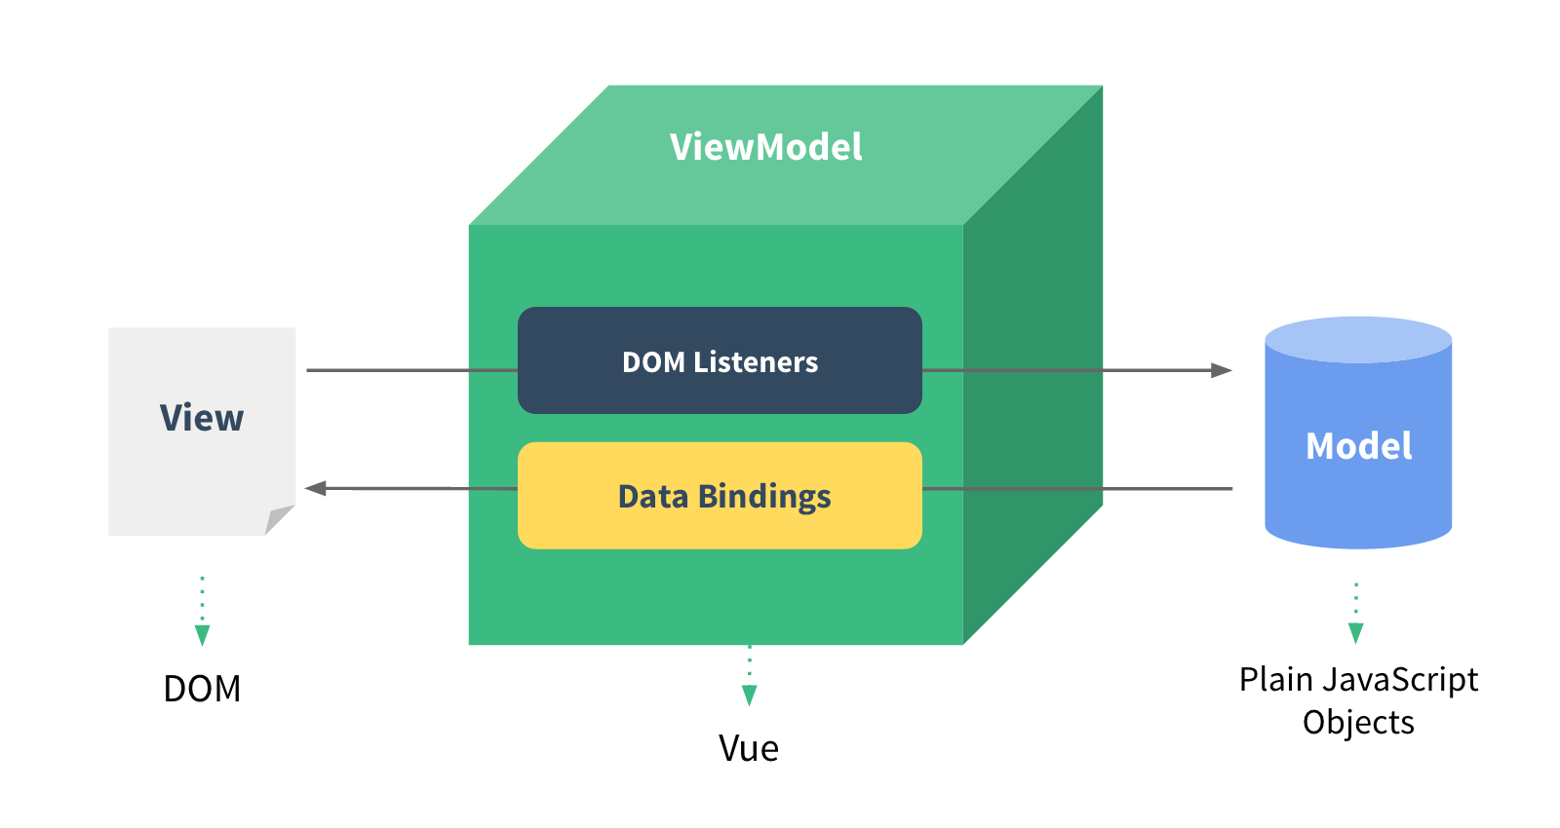

可能是最简单的例子：

|  |
| --- |
| <!-- 这是我们的 View --> <div id="example-1">  Hello {{ name }}! </div> |

|  |
| --- |
| // 这是我们的 Model var exampleData = {  name: 'Vue.js' }  // 创建一个 Vue 实例或 "ViewModel" // 它连接 View 与 Model var exampleVM = new Vue({  el: '#example-1',  data: exampleData }) |

结果：

Hello Vue.js!

看起来这跟单单渲染一个模板非常类似，但是 Vue.js 在背后做了大量工作。并且 DOM 会自动响应数据的变化。我们如何知道？打开你的浏览器的控制台，修改exampleData.name，你将看到上例相应地更新。

注意我们不需要撰写任何 DOM 操作代码：被绑定增强的 HTML 模板是底层数据状态的声明式的映射，数据不过是普通 JavaScript 对象。我们的视图完全由数据驱动。

让我们来看第二个例子：

|  |
| --- |
| <div id="example-2">  <p v-if="greeting">Hello!</p> </div> |

|  |
| --- |
| var exampleVM2 = new Vue({  el: '#example-2',  data: {  greeting: true  } }) |

Hello!

这里我们遇到新东西。你看到的 v-if 特性被称为**指令**。指令带有前缀 v-，以指示它们是 Vue.js 提供的特殊特性。并且如你所想象的，它们会对绑定的目标元素添加响应式的特殊行为。继续在控制台设置 exampleVM2.greeting 为 false，你会发现 “Hello!” 消失了。

第二个例子演示了我们不仅可以绑定 DOM 文本到数据，也可以绑定 DOM **结构** 到数据。而且，Vue.js 也提供一个强大的过渡效果系统，可以在 Vue 插入/删除元素时自动应用过渡效果。

也有一些其它指令，每个都有特殊的功能。例如 v-for 指令用于显示数组元素，v-bind指令用于绑定 HTML 特性。我们将在后面详细讨论全部的数据绑定语法。

## 组件系统

组件系统是 Vue.js 另一个重要概念，因为它提供了一种抽象，让我们可以用独立可复用的小组件来构建大型应用。如果我们考虑到这点，几乎任意类型的应用的界面都可以抽象为一个组件树：

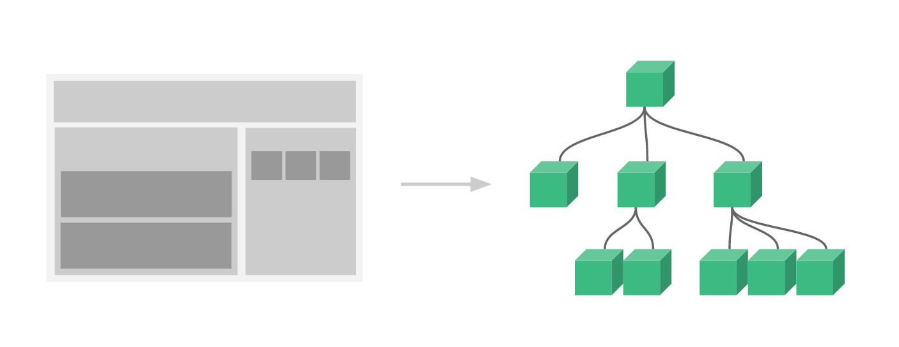

实际上，一个典型的用 Vue.js 构建的大型应用将形成一个组件树。在后面的教程中我们将详述组件，不过这里有一个假想的例子，看看使用了组件的应用模板是什么样的：

|  |
| --- |
| <div id="app">  <app-nav></app-nav>  <app-view>  <app-sidebar></app-sidebar>  <app-content></app-content>  </app-view> </div> |

你可能已经注意到 Vue.js 组件非常类似于**自定义元素**——它是 [**Web 组件规范**](http://www.w3.org/wiki/WebComponents/)的一部分。实际上 Vue.js 的组件语法参考了该规范。例如 Vue 组件实现了 [**Slot API**](https://github.com/w3c/webcomponents/blob/gh-pages/proposals/Slots-Proposal.md) 与 is 特性。但是，有几个关键的不同：

1. Web 组件规范仍然远未完成，并且没有浏览器实现。相比之下，Vue.js 组件不需要任何补丁，并且在所有支持的浏览器（IE9 及更高版本）之下表现一致。必要时，Vue.js 组件也可以放在原生自定义元素之内。
2. Vue.js 组件提供了原生自定义元素所不具备的一些重要功能，比如组件间的数据流，自定义事件系统，以及动态的、带特效的组件替换。

组件系统是用 Vue.js 构建大型应用的基础。另外，Vue.js 生态系统也提供了高级工具与多种支持库，它们和 Vue.js 一起构成了一个更加“框架”性的系统。

# Vue 实例

[](http://themeforest.net/item/jupiter-multipurpose-responsive-theme/5177775?ref=carbonads)[Jupiter is the fastest and lightest WordPress theme ever. Unparalleled performance.](http://themeforest.net/item/jupiter-multipurpose-responsive-theme/5177775?ref=carbonads)[ads via Carbon](http://carbonads.net/)

## 构造器

每个 Vue.js 应用的起步都是通过构造函数 Vue 创建一个 **Vue 的根实例**：

|  |
| --- |
| var vm = new Vue({  // 选项 }) |

一个 Vue 实例其实正是一个 [**MVVM 模式**](https://en.wikipedia.org/wiki/Model_View_ViewModel)中所描述的 ViewModel - 因此在文档中经常会使用vm 这个变量名。

在实例化 Vue 时，需要传入一个**选项对象**，它可以包含数据、模板、挂载元素、方法、生命周期钩子等选项。全部的选项可以在 API 文档中查看。

可以扩展 Vue 构造器，从而用预定义选项创建可复用的**组件构造器**：

|  |
| --- |
| var MyComponent = Vue.extend({  // 扩展选项 })  // 所有的 `MyComponent` 实例都将以预定义的扩展选项被创建 var myComponentInstance = new MyComponent() |

尽管可以命令式地创建扩展实例，不过在多数情况下将组件构造器注册为一个自定义元素，然后声明式地用在模板中。我们将在后面详细说明组件系统。现在你只需知道所有的 Vue.js 组件其实都是被扩展的 Vue 实例。

## 属性与方法

每个 Vue 实例都会**代理**其 data 对象里所有的属性：

|  |
| --- |
| var data = { a: 1 } var vm = new Vue({  data: data })  vm.a === data.a // -> true  // 设置属性也会影响到原始数据 vm.a = 2 data.a // -> 2  // ... 反之亦然 data.a = 3 vm.a // -> 3 |

注意只有这些被代理的属性是**响应的**。如果在实例创建之后添加新的属性到实例上，它不会触发视图更新。我们将在后面详细讨论响应系统。

除了这些数据属性，Vue 实例暴露了一些有用的实例属性与方法。这些属性与方法都有前缀 $，以便与代理的数据属性区分。例如：

|  |
| --- |
| var data = { a: 1 } var vm = new Vue({  el: '#example',  data: data })  vm.$data === data // -> true vm.$el === document.getElementById('example') // -> true  // $watch 是一个实例方法 vm.$watch('a', function (newVal, oldVal) {  // 这个回调将在 `vm.a` 改变后调用 }) |

参考 API 文档查看全部的实例属性与方法。

## 实例生命周期

Vue 实例在创建时有一系列初始化步骤——例如，它需要建立数据观察，编译模板，创建必要的数据绑定。在此过程中，它也将调用一些**生命周期钩子**，给自定义逻辑提供运行机会。例如 created 钩子在实例创建后调用：

|  |
| --- |
| var vm = new Vue({  data: {  a: 1  },  created: function () {  // `this` 指向 vm 实例  console.log('a is: ' + this.a)  } }) // -> "a is: 1" |

也有一些其它的钩子，在实例生命周期的不同阶段调用，如 compiled、 ready、destroyed。钩子的 this 指向调用它的 Vue 实例。一些用户可能会问 Vue.js 是否有“控制器”的概念？答案是，没有。组件的自定义逻辑可以分割在这些钩子中。

## 生命周期图示

下图说明了实例的生命周期。你不需要立马弄明白所有的东西，不过以后它会有帮助。

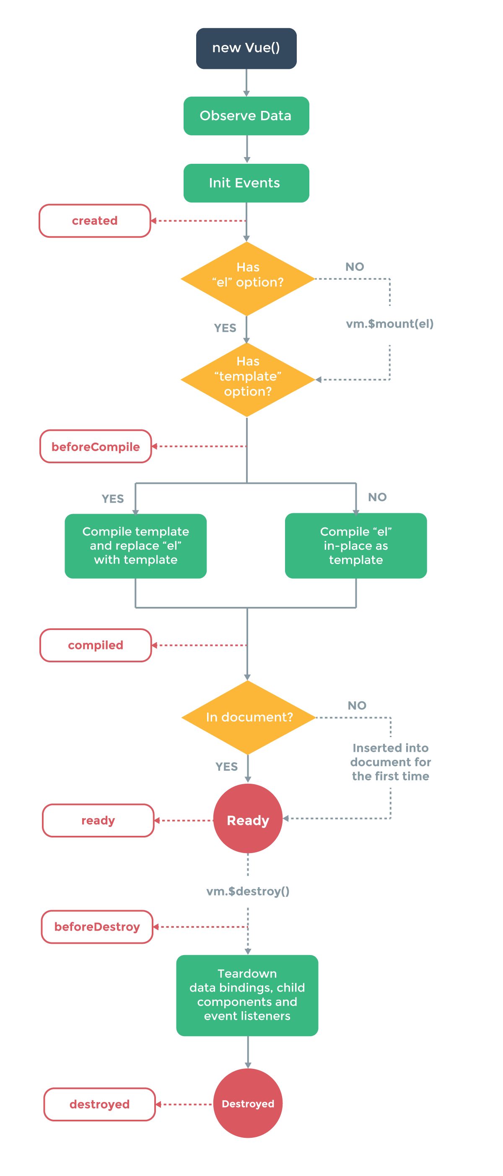

# 数据绑定语法

Vue.js 的模板是基于 DOM 实现的。这意味着所有的 Vue.js 模板都是可解析的有效的 HTML，且通过一些特殊的特性做了增强。Vue 模板因而从根本上不同于基于字符串的模板，请记住这点。

## 插值

### 文本

数据绑定最基础的形式是文本插值，使用 “Mustache” 语法（双大括号）：

|  |
| --- |
| <span>Message: {{ msg }}</span> |

Mustache 标签会被相应数据对象的 msg 属性的值替换。每当这个属性变化时它也会更新。

你也可以只处理单次插值，今后的数据变化就不会再引起插值更新了：

|  |
| --- |
| <span>This will never change: {{* msg }}</span> |

### 原始的 HTML

双 Mustache 标签将数据解析为纯文本而不是 HTML。为了输出真的 HTML 字符串，需要用三 Mustache 标签：

|  |
| --- |
| <div>{{{ raw_html }}}</div> |

内容以 HTML 字符串插入——数据绑定将被忽略。如果需要复用模板片断，应当使用[**partials**](http://cn.vuejs.org/api/#partial)。

在网站上动态渲染任意 HTML 是非常危险的，因为容易导致 [**XSS 攻击**](https://en.wikipedia.org/wiki/Cross-site_scripting)。记住，只对可信内容使用 HTML 插值，**永不**用于用户提交的内容。

### HTML 特性

Mustache 标签也可以用在 HTML 特性 (Attributes) 内：

|  |
| --- |
| <div id="item-{{ id }}"></div> |

注意在 Vue.js 指令和特殊特性内不能用插值。不必担心，如果 Mustache 标签用错了地方 Vue.js 会给出警告。

## 绑定表达式

放在 Mustache 标签内的文本称为**绑定表达式**。在 Vue.js 中，一段绑定表达式由一个简单的 JavaScript 表达式和可选的一个或多个过滤器构成。

### JavaScript 表达式

到目前为止，我们的模板只绑定到简单的属性键。不过实际上 Vue.js 在数据绑定内支持全功能的 JavaScript 表达式：

|  |
| --- |
| {{ number + 1 }}  {{ ok ? 'YES' : 'NO' }}  {{ message.split('').reverse().join('') }} |

这些表达式将在所属的 Vue 实例的作用域内计算。一个限制是每个绑定只能包含**单个表达式**，因此下面的语句是**无效**的：

|  |
| --- |
| <!-- 这是一个语句，不是一个表达式： --> {{ var a = 1 }}  <!-- 流程控制也不可以，可改用三元表达式 --> {{ if (ok) { return message } }} |

### 过滤器

Vue.js 允许在表达式后添加可选的“过滤器 (Filter) ”，以“管道符”指示：

|  |
| --- |
| {{ message | capitalize }} |

这里我们将表达式 message 的值“管输（pipe）”到内置的 capitalize 过滤器，这个过滤器其实只是一个 JavaScript 函数，返回大写化的值。Vue.js 提供数个内置过滤器，在后面我们会谈到如何开发自己的过滤器。

注意管道语法不是 JavaScript 语法，因此不能在表达式内使用过滤器，只能添加到表达式的后面。

过滤器可以串联：

|  |
| --- |
| {{ message | filterA | filterB }} |

过滤器也可以接受参数：

|  |
| --- |
| {{ message | filterA 'arg1' arg2 }} |

过滤器函数始终以表达式的值作为第一个参数。带引号的参数视为字符串，而不带引号的参数按表达式计算。这里，字符串 'arg1' 将传给过滤器作为第二个参数，表达式 arg2 的值在计算出来之后作为第三个参数。

## 指令

指令 (Directives) 是特殊的带有前缀 v- 的特性。指令的值限定为**绑定表达式**，因此上面提到的 JavaScript 表达式及过滤器规则在这里也适用。指令的职责就是当其表达式的值改变时把某些特殊的行为应用到 DOM 上。我们来回头看下“概述”里的例子：

|  |
| --- |
| <p v-if="greeting">Hello!</p> |

这里 v-if 指令将根据表达式 greeting 值的真假删除/插入 <p> 元素。

### 参数

有些指令可以在其名称后面带一个“参数” (Argument)，中间放一个冒号隔开。例如，v-bind 指令用于响应地更新 HTML 特性：

|  |
| --- |
| <a v-bind:href="url"></a> |

这里 href 是参数，它告诉 v-bind 指令将元素的 href 特性跟表达式 url 的值绑定。可能你已注意到可以用特性插值 href="{{url}}" 获得同样的结果：这样没错，并且实际上在内部特性插值会转为 v-bind 绑定。

另一个例子是 v-on 指令，它用于监听 DOM 事件：

|  |
| --- |
| <a v-on:click="doSomething"> |

Here the argument is the event name to listen to. We will talk about event handling in more details too.  
这里参数是被监听的事件的名字。我们也会详细说明事件绑定。

### 修饰符

修饰符 (Modifiers) 是以半角句号 . 开始的特殊后缀，用于表示指令应当以特殊方式绑定。例如 .literal 修饰符告诉指令将它的值解析为一个字面字符串而不是一个表达式：

|  |
| --- |
| <a v-bind:href.literal="/a/b/c"></a> |

当然，这似乎没有意义，因为我们只需要使用 href="/a/b/c" 而不必使用一个指令。这个例子只是为了演示语法。后面我们将看到修饰符更多的实践用法。

## 缩写

v- 前缀是一种标识模板中特定的 Vue 特性的视觉暗示。当你需要在一些现有的 HTML 代码中添加动态行为时，这些前缀可以起到很好的区分效果。但你在使用一些常用指令的时候，你会感觉一直这么写实在是啰嗦。而且在构建单页应用时，Vue.js 会管理所有的模板，此时 v- 前缀也没那么重要了。因此Vue.js 为两个最常用的指令 v-bind 和 v-on提供特别的缩写：

### v-bind 缩写

|  |
| --- |
| <!-- 完整语法 --> <a v-bind:href="url"></a>  <!-- 缩写 --> <a :href="url"></a>  <!-- 完整语法 --> <button v-bind:disabled="someDynamicCondition">Button</button>  <!-- 缩写 --> <button :disabled="someDynamicCondition">Button</button> |

### v-on 缩写

|  |
| --- |
| <!-- 完整语法 --> <a v-on:click="doSomething"></a>  <!-- 缩写 --> <a @click="doSomething"></a> |

它们看起来跟“合法”的 HTML 有点不同，但是它们在所有 Vue.js 支持的浏览器中都能被正确地解析，并且不会出现在最终渲染的标记中。缩写语法完全是可选的，不过随着一步步学习的深入，你会庆幸拥有它们。

# 计算属性

在模板中表达式非常便利，但是它们实际上只用于简单的操作。模板是为了描述视图的结构。在模板中放入太多的逻辑会让模板过重且难以维护。这就是为什么 Vue.js 将绑定表达式限制为一个表达式。如果需要多于一个表达式的逻辑，应当使用**计算属性**。

### 基础例子

|  |
| --- |
| <div id="example">  a={{ a }}, b={{ b }} </div> |

|  |
| --- |
| var vm = new Vue({  el: '#example',  data: {  a: 1  },  computed: {  // 一个计算属性的 getter  b: function () {  // `this` 指向 vm 实例  return this.a + 1  }  } }) |

结果：

a=1, b=2

这里我们声明了一个计算属性 b。我们提供的函数将用作属性 vm.b的 getter。

|  |
| --- |
| console.log(vm.b) // -> 2 vm.a = 2 console.log(vm.b) // -> 3 |

你可以打开浏览器的控制台，修改例子的 vm。vm.b 的值始终取决于 vm.a 的值。

你可以像绑定普通属性一样在模板中绑定计算属性。Vue 知道 vm.b 依赖于 vm.a，因此当 vm.a 发生改变时，依赖于 vm.b 的绑定也会更新。而且最妙的是我们是声明式地创建这种依赖关系：计算属性的 getter 是干净无副作用的，因此也是易于测试和理解的。

### 计算属性 vs. $watch

Vue.js 提供了一个方法 $watch，它用于观察 Vue 实例上的数据变动。当一些数据需要根据其它数据变化时， $watch 很诱人 —— 特别是如果你来自 AngularJS。不过，通常更好的办法是使用计算属性而不是一个命令式的 $watch 回调。考虑下面例子：

|  |
| --- |
| <div id="demo">{{fullName}}</div> |

|  |
| --- |
| var vm = new Vue({  data: {  firstName: 'Foo',  lastName: 'Bar',  fullName: 'Foo Bar'  } })  vm.$watch('firstName', function (val) {  this.fullName = val + ' ' + this.lastName })  vm.$watch('lastName', function (val) {  this.fullName = this.firstName + ' ' + val }) |

上面代码是命令式的重复的。跟计算属性对比：

|  |
| --- |
| var vm = new Vue({  data: {  firstName: 'Foo',  lastName: 'Bar'  },  computed: {  fullName: function () {  return this.firstName + ' ' + this.lastName  }  } }) |

更好，不是吗？

### 计算 setter

计算属性默认只是 getter，不过在需要时你也可以提供一个 setter：

|  |
| --- |
| // ... computed: {  fullName: {  // getter  get: function () {  return this.firstName + ' ' + this.lastName  },  // setter  set: function (newValue) {  var names = newValue.split(' ')  this.firstName = names[0]  this.lastName = names[names.length - 1]  }  } } // ... |

现在在调用 vm.fullName = 'John Doe' 时，setter 会被调用，vm.firstName 和vm.lastName 也会有相应更新。

关于计算属性背后的原理和技术细节详见响应系统介绍中的[**具体章节**](http://cn.vuejs.org/guide/reactivity.html#计算属性的秘密)。

# Class 与 Style 绑定

数据绑定一个常见需求是操作元素的 class 列表和它的内联样式。因为它们都是属性，我们可以用 v-bind 处理它们：我们只需要计算出表达式最终的字符串。不过，字符串拼接麻烦又易错。因此，在v-bind 用于 class 和 style 时，Vue.js 专门增强了它。表达式的结果类型除了字符串之外，还可以是对象或数组。

## 绑定 HTML Class

尽管可以用 Mustache 标签绑定 class，比如 class="{{ className }}"，但是我们不推荐这种写法和 v-bind:class 混用。两者只能选其一！

### 对象语法

我们可以传给 v-bind:class 一个对象，以动态地切换 class。注意 v-bind:class 指令可以与普通的 class 特性共存：

|  |
| --- |
| <div class="static" v-bind:class="{ 'class-a': isA, 'class-b': isB }"></div> |

|  |
| --- |
| data: {  isA: true,  isB: false } |

渲染为：

|  |
| --- |
| <div class="static class-a"></div> |

当 isA 和 isB 变化时，class 列表将相应地更新。例如，如果 isB 变为 true，class 列表将变为 "static class-a class-b"。

你也可以直接绑定数据里的一个对象：

|  |
| --- |
| <div v-bind:class="classObject"></div> |

|  |
| --- |
| data: {  classObject: {  'class-a': true,  'class-b': false  } } |

我们也可以在这里绑定一个返回对象的[**计算属性**](http://cn.vuejs.org/guide/computed.html)。这是一个常用且强大的模式。

### 数组语法

我们可以把一个数组传给 v-bind:class，以应用一个 class 列表：

|  |
| --- |
| <div v-bind:class="[classA, classB]"> |

|  |
| --- |
| data: {  classA: 'class-a',  classB: 'class-b' } |

渲染为：

|  |
| --- |
| <div class="class-a class-b"></div> |

如果你也想根据条件切换列表中的 class，可以用三元表达式：

|  |
| --- |
| <div v-bind:class="[classA, isB ? classB : '']"> |

此例始终添加 classA，但是只有在 isB 是 true 时添加 classB 。

## 绑定内联样式

### 对象语法

v-bind:style 的对象语法十分直观——看着非常像 CSS，其实它是一个 JavaScript 对象。CSS 属性名可以用驼峰式（camelCase）或短横分隔命名（kebab-case）：

|  |
| --- |
| <div v-bind:style="{ color: activeColor, fontSize: fontSize + 'px' }"></div> |

|  |
| --- |
| data: {  activeColor: 'red',  fontSize: 30 } |

直接绑定到一个样式对象通常更好，让模板更清晰：

|  |
| --- |
| <div v-bind:style="styleObject"></div> |

|  |
| --- |
| data: {  styleObject: {  color: 'red',  fontSize: '13px'  } } |

同样的，对象语法常常结合返回对象的计算属性使用。

### 数组语法

v-bind:style 的数组语法可以将多个样式对象应用到一个元素上：

|  |
| --- |
| <div v-bind:style="[styleObjectA, styleObjectB]"> |

### 自动添加前缀

当 v-bind:style 使用需要厂商前缀的 CSS 属性时，如 transform，Vue.js 会自动侦测并添加相应的前缀。

# 条件渲染

## v-if

在字符串模板中，如 Handlebars，我们得像这样写一个条件块：

|  |
| --- |
| <!-- Handlebars 模板 --> {{#if ok}}  <h1>Yes</h1> {{/if}} |

在 Vue.js，我们使用 v-if 指令实现同样的功能：

|  |
| --- |
| <h1 v-if="ok">Yes</h1> |

也可以用 v-else 添加一个 “else” 块：

|  |
| --- |
| <h1 v-if="ok">Yes</h1> <h1 v-else>No</h1> |

## template v-if

因为 v-if 是一个指令，需要将它添加到一个元素上。但是如果我们想切换多个元素呢？此时我们可以把一个 <template> 元素当做包装元素，并在上面使用 v-if，最终的渲染结果不会包含它。

|  |
| --- |
| <template v-if="ok">  <h1>Title</h1>  <p>Paragraph 1</p>  <p>Paragraph 2</p> </template> |

## v-show

另一个根据条件展示元素的选项是 v-show 指令。用法大体上一样：

|  |
| --- |
| <h1 v-show="ok">Hello!</h1> |

不同的是有 v-show 的元素会始终渲染并保持在 DOM 中。v-show 是简单的切换元素的 CSS 属性 display。

注意 v-show 不支持 <template> 语法。

## v-else

可以用 v-else 指令给 v-if 或 v-show 添加一个 “else 块”：

|  |
| --- |
| <div v-if="Math.random() > 0.5">  Sorry </div> <div v-else>  Not sorry </div> |

v-else 元素必须立即跟在 v-if 或 v-show 元素的后面——否则它不能被识别。

## v-if vs. v-show

在切换 v-if 块时，Vue.js 有一个局部编译/卸载过程，因为 v-if 之中的模板也可能包括数据绑定或子组件。v-if 是真实的条件渲染，因为它会确保条件块在切换当中合适地销毁与重建条件块内的事件监听器和子组件。

v-if 也是**惰性的**：如果在初始渲染时条件为假，则什么也不做——在条件第一次变为真时才开始局部编译（编译会被缓存起来）。

相比之下，v-show 简单得多——元素始终被编译并保留，只是简单地基于 CSS 切换。

一般来说，v-if 有更高的切换消耗而 v-show 有更高的初始渲染消耗。因此，如果需要频繁切换 v-show 较好，如果在运行时条件不大可能改变 v-if 较好。

# 列表渲染

## v-for

可以使用 v-for 指令基于一个数组渲染一个列表。这个指令使用特殊的语法，形式为item in items，items 是数据数组，item 是当前数组元素的**别名**：

**示例：**

|  |
| --- |
| <ul id="example-1">  <li v-for="item in items">  {{ item.message }}  </li> </ul> |

|  |
| --- |
| var example1 = new Vue({  el: '#example-1',  data: {  items: [  { message: 'Foo' },  { message: 'Bar' }  ]  } }) |

**结果：**

* Foo
* Bar

在 v-for 块内我们能完全访问父组件作用域内的属性，另有一个特殊变量 $index，正如你猜到的，它是当前数组元素的索引：

|  |
| --- |
| <ul id="example-2">  <li v-for="item in items">  {{ parentMessage }} - {{ $index }} - {{ item.message }}  </li> </ul> |

|  |
| --- |
| var example2 = new Vue({  el: '#example-2',  data: {  parentMessage: 'Parent',  items: [  { message: 'Foo' },  { message: 'Bar' }  ]  } }) |

**结果：**

* Parent - 0 - Foo
* Parent - 1 - Bar

另外，你可以为索引指定一个别名（如果 v-for 用于一个对象，则可以为对象的键指定一个别名）：

|  |
| --- |
| <div v-for="(index, item) in items">  {{ index }} {{ item.message }} </div> |

## template v-for

类似于 template v-if，也可以将 v-for 用在 <template> 标签上，以渲染一个包含多个元素的块。例如：

|  |
| --- |
| <ul>  <template v-for="item in items">  <li>{{ item.msg }}</li>  <li class="divider"></li>  </template> </ul> |

## 数组变动检测

### 变异方法

Vue.js 包装了被观察数组的变异方法，故它们能触发视图更新。被包装的方法有：

* push()
* pop()
* shift()
* unshift()
* splice()
* sort()
* reverse()

你可以打开浏览器的控制台，用这些方法修改上例的 items 数组。例如：example1.items.push({ message: 'Baz' })。

### 替换数组

变异方法，如名字所示，修改了原始数组。相比之下，也有非变异方法，如 filter(),concat() 和 slice()，不会修改原始数组而是返回一个新数组。在使用非变异方法时，可以直接用新数组替换旧数组：

|  |
| --- |
| example1.items = example1.items.filter(function (item) {  return item.message.match(/Foo/) }) |

可能你觉得这将导致 Vue.js 弃用已有 DOM 并重新渲染整个列表——幸运的是并非如此。 Vue.js 实现了一些启发算法，以最大化复用 DOM 元素，因而用另一个数组替换数组是一个非常高效的操作。

### track-by

有时需要用全新对象（例如通过 API 调用创建的对象）替换数组。因为 v-for 默认通过数据对象的特征来决定对已有作用域和 DOM 元素的复用程度，这可能导致重新渲染整个列表。但是，如果每个对象都有一个唯一 ID 的属性，便可以使用 track-by 特性给 Vue.js 一个提示，Vue.js 因而能尽可能地复用已有实例。

例如，假定数据为：

|  |
| --- |
| {  items: [  { _uid: '88f869d', ... },  { _uid: '7496c10', ... }  ] } |

然后可以这样给出提示：

|  |
| --- |
| <div v-for="item in items" track-by="_uid">  <!-- content --> </div> |

然后在替换数组 items 时，如果 Vue.js 遇到一个包含 _uid: '88f869d' 的新对象，它知道它可以复用这个已有对象的作用域与 DOM 元素。

### track-by $index

如果没有唯一的键供追踪，可以使用 track-by="$index"，它强制让 v-for 进入原位更新模式：片断不会被移动，而是简单地以对应索引的新值刷新。这种模式也能处理数据数组中重复的值。

这让数据替换非常高效，但是也会付出一定的代价。因为这时 DOM 节点不再映射数组元素顺序的改变，不能同步临时状态（比如 <input> 元素的值）以及组件的私有状态。因此，如果 v-for 块包含 <input> 元素或子组件，要小心使用 track-by="$index"

### 问题

因为 JavaScript 的限制，Vue.js **不能**检测到下面数组变化：

1. 直接用索引设置元素，如 vm.items[0] = {}；
2. 修改数据的长度，如 vm.items.length = 0。

为了解决问题 (1)，Vue.js 扩展了观察数组，为它添加了一个 $set() 方法：

|  |
| --- |
| // 与 `example1.items[0] = ...` 相同，但是能触发视图更新 example1.items.$set(0, { childMsg: 'Changed!'}) |

至于问题 (2)，只需用一个空数组替换 items。

除了 $set()， Vue.js 也为观察数组添加了 $remove() 方法，用于从目标数组中查找并删除元素，在内部它调用 splice() 。因此，不必这样：

|  |
| --- |
| var index = this.items.indexOf(item) if (index !== -1) {  this.items.splice(index, 1) } |

只用这样：

|  |
| --- |
| this.items.$remove(item) |

## 对象 v-for

也可以使用 v-for 遍历对象。除了 $index 之外，作用域内还可以访问另外一个特殊变量 $key。

|  |
| --- |
| <ul id="repeat-object" class="demo">  <li v-for="value in object">  {{ $key }} : {{ value }}  </li> </ul> |

|  |
| --- |
| new Vue({  el: '#repeat-object',  data: {  object: {  FirstName: 'John',  LastName: 'Doe',  Age: 30  }  } }) |

**结果：**

* FirstName : John
* LastName : Doe
* Age : 30

也可以给对象的键提供一个别名：

|  |
| --- |
| <div v-for="(key, val) in object">  {{ key }} {{ val }} </div> |

在遍历对象时，是按 Object.keys() 的结果遍历，但是不能保证它的结果在不同的 JavaScript 引擎下是一致的。

## 值域 v-for

v-for 也可以接收一个整数，此时它将重复模板数次。

|  |
| --- |
| <div>  <span v-for="n in 10">{{ n }} </span> </div> |

结果：

0 1 2 3 4 5 6 7 8 9

## 显示过滤/排序的结果

有时我们想显示过滤/排序过的数组，同时不实际修改或重置原始数据。有两个办法：

1. 创建一个计算属性，返回过滤/排序过的数组；
2. 使用内置的过滤器 filterBy 和 orderBy。

计算属性有更好的控制力，也更灵活，因为它是全功能 JavaScript。但是通常过滤器更方便，详细见 [**API**](http://cn.vuejs.org/api/#filterBy)。

# 方法与事件处理器

## 方法处理器

可以用 v-on 指令监听 DOM 事件：

|  |
| --- |
| <div id="example">  <button v-on:click="greet">Greet</button> </div> |

我们绑定了一个单击事件处理器到一个方法 greet。下面在 Vue 实例中定义这个方法：

|  |
| --- |
| var vm = new Vue({  el: '#example',  data: {  name: 'Vue.js'  },  // 在 `methods` 对象中定义方法  methods: {  greet: function (event) {  // 方法内 `this` 指向 vm  alert('Hello ' + this.name + '!')  // `event` 是原生 DOM 事件  alert(event.target.tagName)  }  } })  // 也可以在 JavaScript 代码中调用方法 vm.greet() // -> 'Hello Vue.js!' |

自己测试一下：

Greet

## 内联语句处理器

除了直接绑定到一个方法，也可以用内联 JavaScript 语句：

|  |
| --- |
| <div id="example-2">  <button v-on:click="say('hi')">Say Hi</button>  <button v-on:click="say('what')">Say What</button> </div> |

|  |
| --- |
| new Vue({  el: '#example-2',  methods: {  say: function (msg) {  alert(msg)  }  } }) |

Result:

Say Hi Say What

类似于内联表达式，事件处理器限制为**一个语句**。

有时也需要在内联语句处理器中访问原生 DOM 事件。可以用特殊变量 $event 把它传入方法：

|  |
| --- |
| <button v-on:click="say('hello!', $event)">Submit</button> |

|  |
| --- |
| // ... methods: {  say: function (msg, event) {  // 现在我们可以访问原生事件对象  event.preventDefault()  } } |

## 事件修饰符

在事件处理器中经常需要调用 event.preventDefault() 或 event.stopPropagation()。尽管我们在方法内可以轻松做到，不过让方法是纯粹的数据逻辑而不处理 DOM 事件细节会更好。

为了解决这个问题，Vue.js 为 v-on 提供两个 **事件修饰符**：.prevent 与 .stop。你是否还记得修饰符是点号打头的指令后缀？

|  |
| --- |
| <!-- 阻止单击事件冒泡 --> <a v-on:click.stop="doThis"></a>  <!-- 提交事件不再重载页面 --> <form v-on:submit.prevent="onSubmit"></form>  <!-- 修饰符可以串联 --> <a v-on:click.stop.prevent="doThat">  <!-- 只有修饰符 --> <form v-on:submit.prevent></form> |

## 按键修饰符

在监听键盘事件时，我们经常需要检测 keyCode。Vue.js 允许为 v-on 添加按键修饰符：

|  |
| --- |
| <!-- 只有在 keyCode 是 13 时调用 vm.submit() --> <input v-on:keyup.13="submit"> |

记住所有的 keyCode 比较困难，Vue.js 为最常用的按键提供别名：

|  |
| --- |
| <!-- 同上 --> <input v-on:keyup.enter="submit">  <!-- 缩写语法 --> <input @keyup.enter="submit"> |

全部的按键别名：

* enter
* tab
* delete
* esc
* space
* up
* down
* left
* right

另外 1.0.8+ 也支持单字母按键别名。

## 为什么在 HTML 中监听事件?

你可能注意到这种事件监听的方式违背了传统理念 “separation of concern”。不必担心，因为所有的 Vue.js 事件处理方法和表达式都严格绑定在当前视图的 ViewModel 上，它不会导致任何维护困难。实际上，使用 v-on 有几个好处：

1. 扫一眼 HTML 模板便能轻松定位在 JavaScript 代码里对应的方法。
2. 因为你无须在 JavaScript 里手动绑定事件，你的 ViewModel 代码可以是非常纯粹的逻辑，和 DOM 完全解耦，更易于测试。
3. 当一个 ViewModel 被销毁时，所有的事件处理器都会自动被删除。你无须担心如何自己清理它们。

# 表单控件绑定

## 基础用法

可以用 v-model 指令在表单控件元素上创建双向数据绑定。根据控件类型它自动选取正确的方法更新元素。尽管有点神奇，v-model 不过是语法糖，在用户输入事件中更新数据，以及特别处理一些极端例子。

### Text

|  |
| --- |
| <span>Message is: {{ message }}</span> <br> <input type="text" v-model="message" placeholder="edit me"> |

Message is:   


### Checkbox

单个勾选框，逻辑值：

|  |
| --- |
| <input type="checkbox" id="checkbox" v-model="checked"> <label for="checkbox">{{ checked }}</label> |

 false

多个勾选框，绑定到同一个数组：

|  |
| --- |
| <input type="checkbox" id="jack" value="Jack" v-model="checkedNames"> <label for="jack">Jack</label> <input type="checkbox" id="john" value="John" v-model="checkedNames"> <label for="john">John</label> <input type="checkbox" id="mike" value="Mike" v-model="checkedNames"> <label for="mike">Mike</label> <br> <span>Checked names: {{ checkedNames | json }}</span> |

 Jack  John  Mike   
Checked names: []

### Radio

|  |
| --- |
| <input type="radio" id="one" value="One" v-model="picked"> <label for="one">One</label> <br> <input type="radio" id="two" value="Two" v-model="picked"> <label for="two">Two</label> <br> <span>Picked: {{ picked }}</span> |

 One   
 Two   
Picked:

### Select

单选：

|  |
| --- |
| <select v-model="selected">  <option selected>A</option>  <option>B</option>  <option>C</option> </select> <span>Selected: {{ selected }}</span> |

 Selected: A

多选（绑定到一个数组）：

|  |
| --- |
| <select v-model="selected" multiple>  <option selected>A</option>  <option>B</option>  <option>C</option> </select> <br> <span>Selected: {{ selected | json }}</span> |

   
Selected: [ "A" ]

动态选项，用 v-for 渲染：

|  |
| --- |
| <select v-model="selected">  <option v-for="option in options" v-bind:value="option.value">  {{ option.text }}  </option> </select> <span>Selected: {{ selected }}</span> |

|  |
| --- |
| new Vue({  el: '...',  data: {  selected: 'A',  options: [  { text: 'One', value: 'A' },  { text: 'Two', value: 'B' },  { text: 'Three', value: 'C' }  ]  } }) |

 Selected: A

## 值绑定

对于单选按钮，勾选框及选择框选项，v-model 绑定的值通常是静态字符串（对于勾选框是逻辑值）：

|  |
| --- |
| <!-- 当选中时，`picked` 为字符串 "a" --> <input type="radio" v-model="picked" value="a">  <!-- `toggle` 为 true 或 false --> <input type="checkbox" v-model="toggle">  <!-- 当选中时，`selected` 为字符串 "abc" --> <select v-model="selected">  <option value="abc">ABC</option> </select> |

但是有时我们想绑定值到 Vue 实例一个动态属性上。可以用 v-bind 做到。 而且v-bind 允许绑定输入框的值到非字符串值。

### Checkbox

|  |
| --- |
| <input  type="checkbox"  v-model="toggle"  v-bind:true-value="a"  v-bind:false-value="b"> |

|  |
| --- |
| // 选中 vm.toggle === vm.a // 取消选中 vm.toggle === vm.b |

### Radio

|  |
| --- |
| <input type="radio" v-model="pick" v-bind:value="a"> |

|  |
| --- |
| // 选中 vm.pick === vm.a |

### Select Options

|  |
| --- |
| <select v-model="selected">  <!-- 对象字面量 -->  <option v-bind:value="{ number: 123 }">123</option> </select> |

|  |
| --- |
| // 选中 typeof vm.selected // -> 'object' vm.selected.number // -> 123 |

## 参数特性

### lazy

在默认情况下，v-model 在input 事件中同步输入框值与数据，可以添加一个特性lazy，从而改到在 change 事件中同步：

|  |
| --- |
| <!-- 在 "change" 而不是 "input" 事件中更新 --> <input v-model="msg" lazy> |

### number

如果想自动将用户的输入保持为数字，可以添加一个特性 number：

|  |
| --- |
| <input v-model="age" number> |

### debounce

debounce 设置一个最小的延时，在每次敲击之后延时同步输入框的值与数据。如果每次更新都要进行高耗操作（例如在输入提示中 Ajax 请求），它较为有用。

|  |
| --- |
| <input v-model="msg" debounce="500"> |

注意 debounce 参数不会延迟 input 事件：它延迟“写入”底层数据。因此在使用 debounce时应当用 vm.$watch() 响应数据的变化。若想延迟 DOM 事件，应当使用 [**debounce 过滤器**](http://cn.vuejs.org/api/#debounce)。

# 过渡

通过 Vue.js 的过渡系统，可以在元素从 DOM 中插入或移除时自动应用过渡效果。Vue.js 会在适当的时机为你触发 CSS 过渡或动画，你也可以提供相应的 JavaScript 钩子函数在过渡过程中执行自定义的 DOM 操作。

为了应用过渡效果，需要在目标元素上使用 transition 特性：

|  |
| --- |
| <div v-if="show" transition="my-transition"></div> |

transition 特性可以与下面资源一起用：

* v-if
* v-show
* v-for （只为插入和删除触发）
* 动态组件 （介绍见[**组件**](http://cn.vuejs.org/guide/components.html#动态组件)）
* 在组件的根节点上，并且被 Vue 实例 DOM 方法（如 vm.$appendTo(el)）触发。

当插入或删除带有过渡的元素时，Vue 将：

1. 尝试以 ID "my-transition" 查找 JavaScript 过渡钩子对象——通过Vue.transition(id, hooks) 或 transitions 选项注册。如果找到了，将在过渡的不同阶段调用相应的钩子。
2. 自动嗅探目标元素是否有 CSS 过渡或动画，并在合适时添加/删除 CSS 类名。
3. 如果没有找到 JavaScript 钩子并且也没有检测到 CSS 过渡/动画，DOM 操作（插入/删除）在下一帧中立即执行。

## CSS 过渡

### 示例

典型的 CSS 过渡像这样：

|  |
| --- |
| <div v-if="show" transition="expand">hello</div> |

然后为 .expand-transition, .expand-enter 和 .expand-leave 添加 CSS 规则:

|  |
| --- |
| /* 必需 */ .expand-transition {  transition: all .3s ease;  height: 30px;  padding: 10px;  background-color: #eee;  overflow: hidden; }  /* .expand-enter 定义进入的开始状态 */ /* .expand-leave 定义离开的结束状态 */ .expand-enter, .expand-leave {  height: 0;  padding: 0 10px;  opacity: 0; } |

另外，可以提供 JavaScript 钩子:

|  |
| --- |
| Vue.transition('expand', {   beforeEnter: function (el) {  el.textContent = 'beforeEnter'  },  enter: function (el) {  el.textContent = 'enter'  },  afterEnter: function (el) {  el.textContent = 'afterEnter'  },  enterCancelled: function (el) {  // handle cancellation  },   beforeLeave: function (el) {  el.textContent = 'beforeLeave'  },  leave: function (el) {  el.textContent = 'leave'  },  afterLeave: function (el) {  el.textContent = 'afterLeave'  },  leaveCancelled: function (el) {  // handle cancellation  } }) |

hello

Toggle

### 过渡的 CSS 类名

类名的添加和切换取决于 transition 特性的值。比如 transition="fade"，会有三个 CSS 类名：

1. .fade-transition 始终保留在元素上。
2. .fade-enter 定义进入过渡的开始状态。只应用一帧然后立即删除。
3. .fade-leave 定义离开过渡的结束状态。在离开过渡开始时生效，在它结束后删除。

如果 transition 特性没有值，类名默认是 .v-transition, .v-enter 和 .v-leave。

### 自定义过渡类名

**1.0.14 新增**

我们可以在过渡的 JavaScript 定义中声明自定义的 CSS 过渡类名。这些自定义类名会覆盖默认的类名。当需要和第三方的 CSS 动画库，比如 [**Animate.css**](https://daneden.github.io/animate.css/) 配合时会非常有用：

|  |
| --- |
| <div v-show="ok" class="animated" transition="bounce">Watch me bounce</div> |

|  |
| --- |
| Vue.transition('bounce', {  enterClass: 'bounceInLeft',  leaveClass: 'bounceOutRight' }) |

### 显式声明 CSS 过渡类型

**1.0.14 新增**

Vue.js 需要给过渡元素添加事件侦听器来侦听过渡何时结束。基于所使用的 CSS，该事件要么是 transitionend，要么是 animationend。如果你只使用了两者中的一种，那么 Vue.js 将能够根据生效的 CSS 规则自动推测出对应的事件类型。但是，有些情况下一个元素可能需要同时带有两种类型的动画。比如你可能希望让 Vue 来触发一个 CSS animation，同时该元素在鼠标悬浮时又有 CSS transition 效果。这样的情况下，你需要显式地声明你希望 Vue 处理的动画类型 (animation 或是 transition)：

|  |
| --- |
| Vue.transition('bounce', {  // 该过渡效果将只侦听 `animationend` 事件  type: 'animation' }) |

### 过渡流程详解

当 show 属性改变时，Vue.js 将相应地插入或删除 <div> 元素，按照如下规则改变过渡的 CSS 类名：

* 如果 show 变为 false，Vue.js 将：
  1. 调用 beforeLeave 钩子；
  2. 添加 v-leave 类名到元素上以触发过渡；
  3. 调用 leave 钩子；
  4. 等待过渡结束（监听 transitionend 事件）；
  5. 从 DOM 中删除元素并删除 v-leave 类名；
  6. 调用 afterLeave 钩子。
* 如果 show 变为 true，Vue.js 将：
  1. 调用 beforeEnter 钩子；
  2. 添加 v-enter 类名到元素上；
  3. 把它插入 DOM；
  4. 调用 enter 钩子；
  5. 强制一次 CSS 布局，让 v-enter 确实生效。然后删除 v-enter 类名，以触发过渡，回到元素的原始状态；
  6. 等待过渡结束；
  7. 调用 afterEnter 钩子。

另外，如果在它的进入过渡还在进行中时删除元素，将调用 enterCancelled 钩子，以清理变动或 enter 创建的计时器。反过来对于离开过渡亦如是。

上面所有的钩子函数在调用时，它们的 this 均指向所属的 Vue 实例。如果元素是 Vue 实例的根节点，则这个实例是上下文。否则，上下文是过渡指令所属的实例。

最后，enter 和 leave 可以有第二个可选的回调参数，用于显式控制过渡如何结束。因此不必等待 CSS transitionend 事件， Vue.js 将等待你手工调用这个回调，以结束过渡。例如：

|  |
| --- |
| enter: function (el) {  // 没有第二个参数  // 由 CSS transitionend 事件决定过渡何时结束 } |

vs.

|  |
| --- |
| enter: function (el, done) {  // 有第二个参数  // 过渡只有在调用 `done` 时结束 } |

当多个元素一起过渡时，Vue.js 会批量处理，只强制一次布局。

### CSS 动画

CSS 动画用法同 CSS 过渡，区别是在动画中 v-enter 类名在节点插入 DOM 后不会立即删除，而是在 animationend 事件触发时删除。

示例： (省略了兼容性前缀)

|  |
| --- |
| <span v-show="show" transition="bounce">Look at me!</span> |

|  |
| --- |
| .bounce-enter {  animation: bounce-in .5s; } .bounce-leave {  animation: bounce-out .5s; } @keyframes bounce-in {  0% {  transform: scale(0);  }  50% {  transform: scale(1.5);  }  100% {  transform: scale(1);  } } @keyframes bounce-out {  0% {  transform: scale(1);  }  50% {  transform: scale(1.5);  }  100% {  transform: scale(0);  } } |

Look at me!   
Toggle

## JavaScript 过渡

也可以只使用 JavaScript 钩子，不用定义任何 CSS 规则。当只使用 JavaScript 过渡时，**enter 和 leave 钩子需要调用 done 回调**，否则它们将被同步调用，过渡将立即结束。

为 JavaScript 过渡显式声明 css: false 是个好主意，Vue.js 将跳过 CSS 检测。这样也会阻止无意间让 CSS 规则干扰过渡。

在下例中我们使用 jQuery 注册一个自定义的 JavaScript 过渡：

|  |
| --- |
| Vue.transition('fade', {  css: false,  enter: function (el, done) {  // 元素已被插入 DOM  // 在动画结束后调用 done  $(el)  .css('opacity', 0)  .animate({ opacity: 1 }, 1000, done)  },  enterCancelled: function (el) {  $(el).stop()  },  leave: function (el, done) {  // 与 enter 相同  $(el).animate({ opacity: 0 }, 1000, done)  },  leaveCancelled: function (el) {  $(el).stop()  } }) |

然后用 transition 特性中：

|  |
| --- |
| <p transition="fade"></p> |

## 渐近过渡

transition 与 v-for 一起用时可以创建渐近过渡。给过渡元素添加一个特性 stagger,enter-stagger 或 leave-stagger：

|  |
| --- |
| <div v-for="list" transition stagger="100"></div> |

或者，提供一个钩子 stagger, enter-stagger 或 leave-stagger，以更好的控制：

|  |
| --- |
| Vue.transition('stagger', {  stagger: function (index) {  // 每个过渡项目增加 50ms 延时  // 但是最大延时限制为 300ms  return Math.min(300, index * 50)  } }) |

示例：

# 组件

## 使用组件

### 注册

之前说过，我们可以用 Vue.extend() 创建一个组件构造器：

|  |
| --- |
| var MyComponent = Vue.extend({  // 选项... }) |

要把这个构造器用作组件，需要用 Vue.component(tag, constructor) **注册** ：

|  |
| --- |
| // 全局注册组件，tag 为 my-component Vue.component('my-component', MyComponent) |

对于自定义标签名字，Vue.js 不强制要求遵循 [**W3C 规则**](http://www.w3.org/TR/custom-elements/#concepts)（小写，并且包含一个短杠），尽管遵循这个规则比较好。

在注册之后，组件便可以用在父实例的模块中，以自定义元素 <my-component> 的形式使用。要确保在初始化根实例**之前**注册了组件：

|  |
| --- |
| <div id="example">  <my-component></my-component> </div> |

|  |
| --- |
| // 定义 var MyComponent = Vue.extend({  template: '<div>A custom component!</div>' })  // 注册 Vue.component('my-component', MyComponent)  // 创建根实例 new Vue({  el: '#example' }) |

渲染为：

|  |
| --- |
| <div id="example">  <div>A custom component!</div> </div> |

A custom component!

注意组件的模板**替换**了自定义元素，自定义元素的作用只是作为一个**挂载点**。这可以用实例选项 replace 改变。

### 局部注册

不需要全局注册每个组件。可以让组件只能用在其它组件内，用实例选项 components 注册：

|  |
| --- |
| var Child = Vue.extend({ /* ... */ })  var Parent = Vue.extend({  template: '...',  components: {  // <my-component> 只能用在父组件模板内  'my-component': Child  } }) |

这种封装也适用于其它资源，如指令、过滤器和过渡。

### 注册语法糖

为了让事件更简单，可以直接传入选项对象而不是构造器给 Vue.component() 和component 选项。Vue.js 在背后自动调用 Vue.extend()：

|  |
| --- |
| // 在一个步骤中扩展与注册 Vue.component('my-component', {  template: '<div>A custom component!</div>' })  // 局部注册也可以这么做 var Parent = Vue.extend({  components: {  'my-component': {  template: '<div>A custom component!</div>'  }  } }) |

### 组件选项问题

传入 Vue 构造器的多数选项也可以用在 Vue.extend() 中，不过有两个特例： data andel。试想如果我们简单地把一个对象作为 data 选项传给 Vue.extend()：

|  |
| --- |
| var data = { a: 1 } var MyComponent = Vue.extend({  data: data }) |

这么做的问题是 MyComponent 所有的实例将共享同一个 data 对象！这基本不是我们想要的，因此我们应当使用一个函数作为 data 选项，函数返回一个新对象：

|  |
| --- |
| var MyComponent = Vue.extend({  data: function () {  return { a: 1 }  } }) |

同理，el 选项用在 Vue.extend() 中时也须是一个函数。

### is 特性

一些 HTML 元素，如 <table>，限制什么元素可以放在它里面。自定义元素不在白名单上，将被放在元素的外面，因而渲染不正确。这时应当使用 is 特性，指示它是一个自定义元素：

|  |
| --- |
| <table>  <tr is="my-component"></tr> </table> |

## Props

### 使用 Props 传递数据

**组件实例的作用域是孤立的**。这意味着不能并且不应该在子组件的模板内直接引用父组件的数据。可以使用 **props** 把数据传给子组件。

“prop” 是组件数据的一个字段，期望从父组件传下来。子组件需要显式地用 [**props 选项**](http://cn.vuejs.org/api/#props)声明 props：

|  |
| --- |
| Vue.component('child', {  // 声明 props  props: ['msg'],  // prop 可以用在模板内  // 可以用 `this.msg` 设置  template: '<span>{{ msg }}</span>' }) |

然后向它传入一个普通字符串：

|  |
| --- |
| <child msg="hello!"></child> |

**结果：**

hello!

### camelCase vs. kebab-case

HTML 特性不区分大小写。名字形式为 camelCase 的 prop 用作特性时，需要转为 kebab-case（短横线隔开）：

|  |
| --- |
| Vue.component('child', {  // camelCase in JavaScript  props: ['myMessage'],  template: '<span>{{ myMessage }}</span>' }) |

|  |
| --- |
| <!-- kebab-case in HTML --> <child my-message="hello!"></child> |

### 动态 Props

类似于绑定一个普通的特性到一个表达式，也可以用 v-bind 绑定动态 Props 到父组件的数据。每当父组件的数据变化时，也会传导给子组件：

|  |
| --- |
| <div>  <input v-model="parentMsg">  <br>  <child v-bind:my-message="parentMsg"></child> </div> |

使用 v-bind 的缩写语法通常更简单：

|  |
| --- |
| <child :my-message="parentMsg"></child> |

### 字面量语法 vs. 动态语法

初学者常犯的一个错误是使用字面量语法传递数值：

|  |
| --- |
| <!-- 传递了一个字符串 "1" --> <comp some-prop="1"></comp> |

因为它是一个字面 prop，它的值以字符串 "1" 而不是以实际的数字传下去。如果想传递一个实际的 JavaScript 数字，需要使用动态语法，从而让它的值被当作 JavaScript 表达式计算：

|  |
| --- |
| <!-- 传递实际的数字 --> <comp :some-prop="1"></comp> |

### Prop 绑定类型

prop 默认是**单向**绑定：当父组件的属性变化时，将传导给子组件，但是反过来不会。这是为了防止子组件无意修改了父组件的状态——这会让应用的数据流难以理解。不过，也可以使用 .sync 或 .once **绑定修饰符**显式地强制双向或单次绑定：

比较语法：

|  |
| --- |
| <!-- 默认为单向绑定 --> <child :msg="parentMsg"></child>  <!-- 双向绑定 --> <child :msg.sync="parentMsg"></child>  <!-- 单次绑定 --> <child :msg.once="parentMsg"></child> |

双向绑定会把子组件的 msg 属性同步回父组件的 parentMsg 属性。单次绑定在建立之后不会同步之后的变化。

注意如果 prop 是一个对象或数组，是按引用传递。在子组件内修改它**会**影响父组件的状态，不管是使用哪种绑定类型。

### Prop 验证

组件可以为 props 指定验证要求。当组件给其他人使用时这很有用，因为这些验证要求构成了组件的 API，确保其他人正确地使用组件。此时 props 的值是一个对象，包含验证要求：

|  |
| --- |
| Vue.component('example', {  props: {  // 基础类型检测 （`null` 意思是任何类型都可以）  propA: Number,  // 必需且是字符串  propB: {  type: String,  required: true  },  // 数字，有默认值  propC: {  type: Number,  default: 100  },  // 对象/数组的默认值应当由一个函数返回  propD: {  type: Object,  default: function () {  return { msg: 'hello' }  }  },  // 指定这个 prop 为双向绑定  // 如果绑定类型不对将抛出一条警告  propE: {  twoWay: true  },  // 自定义验证函数  propF: {  validator: function (value) {  return value > 10  }  },  // 转换函数（1.0.12 新增）  // 在设置值之前转换值  propG: {  coerce: function (val) {  return val + '' // 将值转换为字符串  }  },  propH: {  coerce: function (val) {  return JSON.parse(val) // 将 JSON 字符串转换为对象  }  }  } }) |

type 可以是下面原生构造器：

* String
* Number
* Boolean
* Function
* Object
* Array

type 也可以是一个自定义构造器，使用 instanceof 检测。

当 prop 验证失败了，Vue 将拒绝在子组件上设置此值，如果使用的是开发版本会抛出一条警告。

## 父子组件通信

### 父链

子组件可以用 this.$parent 访问它的父组件。根实例的后代可以用 this.$root 访问它。父组件有一个数组 this.$children，包含它所有的子元素。

尽管可以访问父链上任意的实例，不过子组件应当避免直接依赖父组件的数据，尽量显式地使用 props 传递数据。另外，在子组件中修改父组件的状态是非常糟糕的做法，因为：

1. 这让父组件与子组件紧密地耦合；
2. 只看父组件，很难理解父组件的状态。因为它可能被任意子组件修改！理想情况下，只有组件自己能修改它的状态。

### 自定义事件

Vue 实例实现了一个自定义事件接口，用于在组件树中通信。这个事件系统独立于原生 DOM 事件，做法也不同。

每个 Vue 实例都是一个事件触发器：

* 使用 $on() 监听事件；
* 使用 $emit() 在它上面触发事件；
* 使用 $dispatch() 派发事件，事件沿着父链冒泡；
* 使用 $broadcast() 广播事件，事件向下传导给所有的后代。

不同于 DOM 事件，Vue 事件在冒泡过程中第一次触发回调之后自动停止冒泡，除非回调明确返回 true。

简单例子：

|  |
| --- |
| <!-- 子组件模板 --> <template id="child-template">  <input v-model="msg">  <button v-on:click="notify">Dispatch Event</button> </template>  <!-- 父组件模板 --> <div id="events-example">  <p>Messages: {{ messages | json }}</p>  <child></child> </div> |

|  |
| --- |
| // 注册子组件 // 将当前消息派发出去 Vue.component('child', {  template: '#child-template',  data: function () {  return { msg: 'hello' }  },  methods: {  notify: function () {  if (this.msg.trim()) {  this.$dispatch('child-msg', this.msg)  this.msg = ''  }  }  } })  // 启动父组件 // 将收到消息时将事件推入一个数组 var parent = new Vue({  el: '#events-example',  data: {  messages: []  },  // 在创建实例时 `events` 选项简单地调用 `$on`  events: {  'child-msg': function (msg) {  // 事件回调内的 `this` 自动绑定到注册它的实例上  this.messages.push(msg)  }  } }) |

### 使用 v-on 绑定自定义事件

上例非常好，不过看着父组件的代码， "child-msg" 事件来自哪里不直观。如果我们在模板中子组件用到的地方声明事件处理器会更好。为了做到这点，子组件可以用 v-on 监听自定义事件：

|  |
| --- |
| <child v-on:child-msg="handleIt"></child> |

这让事情非常清晰：当子组件触发了 "child-msg" 事件，父组件的 handleIt 方法将被调用。所有影响父组件状态的代码放到父组件的 handleIt 方法中；子组件只关注触发事件。

### 子组件索引

尽管有 props 和 events，但是有时仍然需要在 JavaScript 中直接访问子组件。为此可以使用 v-ref 为子组件指定一个索引 ID。例如：

|  |
| --- |
| <div id="parent">  <user-profile v-ref:profile></user-profile> </div> |

|  |
| --- |
| var parent = new Vue({ el: '#parent' }) // 访问子组件 var child = parent.$refs.profile |

v-ref 和 v-for 一起用时，ref 是一个数组或对象，包含相应的子组件。

## 使用 Slot 分发内容

在使用组件时，常常要像这样组合它们：

|  |
| --- |
| <app>  <app-header></app-header>  <app-footer></app-footer> </app> |

注意两点：

1. <app> 组件不知道它的挂载点会有什么内容，挂载点的内容是由 <app> 的父组件决定的。
2. <app> 组件很可能有它自己的模板。

为了让组件可以组合，我们需要一种方式来混合父组件的内容与子组件自己的模板。这个处理称为**内容分发**（或 “transclusion”，如果你熟悉 Angular）。Vue.js 实现了一个内容分发 API，参照了当前 [**Web 组件规范草稿**](https://github.com/w3c/webcomponents/blob/gh-pages/proposals/Slots-Proposal.md)，使用特殊的 <slot> 元素作为原始内容的插槽。

### 编译作用域

在深入内容分发 API 之前，我们先明确内容的编译作用域。假定模板为：

|  |
| --- |
| <child>  {{ msg }} </child> |

msg 应该绑定到父组件的数据，还是绑定到子组件的数据？答案是父组件。组件作用域简单地说是：

**父组件模板的内容在父组件作用域内编译；子组件模板的内容在子组件作用域内编译**

一个常见错误是试图在父组件模板内将一个指令绑定到子组件属性/方法：

|  |
| --- |
| <!-- 无效 --> <child v-show="someChildProperty"></child> |

假定 someChildProperty 是子组件的属性，上例不能如预期工作。父组件模板不知道子组件的状态。

如果要绑定子组件内的指令到一个组件的根节点，应当在它的模板内这么做：

|  |
| --- |
| Vue.component('child-component', {  // 有效，因为是在正确的作用域内  template: '<div v-show="someChildProperty">Child</div>',  data: function () {  return {  someChildProperty: true  }  } }) |

类似地，分发内容是在父组件作用域内编译。

### 单个 Slot

父组件的内容将被**抛弃**，除非子组件模板包含 <slot>。如果只有一个没有特性的 slot，整个内容将被插到它所在的地方，替换 slot。

<slot> 标签的内容视为**回退内容**。回退内容在子组件的作用域内编译，只有当宿主元素为空并且没有内容供插入时显示。

假定 my-component 组件有下面模板：

|  |
| --- |
| <div>  <h1>This is my component!</h1>  <slot>  This will only be displayed if there is no content  to be distributed.  </slot> </div> |

父组件模板：

|  |
| --- |
| <my-component>  <p>This is some original content</p>  <p>This is some more original content</p> </my-component> |

渲染结果：

|  |
| --- |
| <div>  <h1>This is my component!</h1>  <p>This is some original content</p>  <p>This is some more original content</p> </div> |

### 命名 Slot

<slot> 元素有一个特殊特性 name，用于配置如何分发内容。多个 slot 可以有不同的名字。命名 slot 将匹配有对应 slot 特性的内容片断。

也可以有一个未命名 slot，它是**默认 slot**，作为找不到匹配内容的回退插槽。如果没有默认的 slot，不匹配内容将被抛弃。

例如，假定我们有一个 multi-insertion 组件，它的模板为：

|  |
| --- |
| <div>  <slot name="one"></slot>  <slot></slot>  <slot name="two"></slot> </div> |

父组件模板：

|  |
| --- |
| <multi-insertion>  <p slot="one">One</p>  <p slot="two">Two</p>  <p>Default A</p> </multi-insertion> |

渲染结果为：

|  |
| --- |
| <div>  <p slot="one">One</p>  <p>Default A</p>  <p slot="two">Two</p> </div> |

在组合组件时，内容分发 API 是非常有用的机制。

## 动态组件

多个组件可以使用同一个挂载点，然后动态地在它们之间切换。使用保留的 <component>元素，动态地绑定到它的 is 特性：

|  |
| --- |
| new Vue({  el: 'body',  data: {  currentView: 'home'  },  components: {  home: { /* ... */ },  posts: { /* ... */ },  archive: { /* ... */ }  } }) |

|  |
| --- |
| <component :is="currentView">  <!-- 组件在 vm.currentview 变化时改变 --> </component> |

### keep-alive

如果把切换出去的组件保留在内存中，可以保留它的状态或避免重新渲染。为此可以添加一个 keep-alive 指令参数：

|  |
| --- |
| <component :is="currentView" keep-alive>  <!-- 非活动组件将被缓存 --> </component> |

### activate 钩子

在切换组件时，切入组件在切入前可能需要进行一些异步操作。为了控制组件切换时长，给切入组件添加 activate 钩子：

|  |
| --- |
| Vue.component('activate-example', {  activate: function (done) {  var self = this  loadDataAsync(function (data) {  self.someData = data  done()  })  } }) |

注意 activate 钩子只作用于动态组件切换或静态组件初始化渲染的过程中，不作用于使用实例方法手工插入的过程中。

### transition-mode

transition-mode 特性用于指定两个动态组件之间如何过渡。

在默认情况下，进入与离开平滑地过渡。这个特性可以指定另外两种模式：

* in-out：新组件先过渡进入，等它的过渡完成之后当前组件过渡出去。
* out-in：当前组件先过渡出去，等它的过渡完成之后新组件过渡进入。

**示例：**

|  |
| --- |
| <!-- 先淡出再淡入 --> <component  :is="view"  transition="fade"  transition-mode="out-in"> </component> |

|  |
| --- |
| .fade-transition {  transition: opacity .3s ease; } .fade-enter, .fade-leave {  opacity: 0; } |

A B

Component A

## 杂项

### 组件和 v-for

自定义组件可以像普通元素一样直接使用 v-for：

|  |
| --- |
| <my-component v-for="item in items"></my-component> |

但是，不能传递数据给组件，因为组件的作用域是孤立的。为了传递数据给组件，应当使用 props：

|  |
| --- |
| <my-component  v-for="item in items"  :item="item"  :index="$index"> </my-component> |

不自动把 item 注入组件的原因是这会导致组件跟当前 v-for 紧密耦合。显式声明数据来自哪里可以让组件复用在其它地方。

### 编写可复用组件

在编写组件时，记住是否要复用组件有好处。一次性组件跟其它组件紧密耦合没关系，但是可复用组件应当定义一个清晰的公开接口。

Vue.js 组件 API 来自三部分——prop，事件和 slot：

* **prop** 允许外部环境传递数据给组件；
* **事件** 允许组件触发外部环境的 action；
* **slot** 允许外部环境插入内容到组件的视图结构内。

使用 v-bind 和 v-on 的简写语法，模板的缩进清楚且简洁：

|  |
| --- |
| <my-component  :foo="baz"  :bar="qux"  @event-a="doThis"  @event-b="doThat">  <!-- content -->  <img slot="icon" src="...">  <p slot="main-text">Hello!</p> </my-component> |

### 异步组件

在大型应用中，我们可能需要将应用拆分为小块，只在需要时才从服务器下载。为了让事情更简单，Vue.js 允许将组件定义为一个工厂函数，动态地解析组件的定义。Vue.js 只在组件需要渲染时触发工厂函数，并且把结果缓存起来，用于后面的再次渲染。例如：

|  |
| --- |
| Vue.component('async-example', function (resolve, reject) {  setTimeout(function () {  resolve({  template: '<div>I am async!</div>'  })  }, 1000) }) |

工厂函数接收一个 resolve 回调，在收到从服务器下载的组件定义时调用。也可以调用reject(reason) 指示加载失败。这里 setTimeout 只是为了演示。怎么获取组件完全由你决定。推荐配合使用 [**Webpack 的代码分割功能**](http://webpack.github.io/docs/code-splitting.html)：

|  |
| --- |
| Vue.component('async-webpack-example', function (resolve) {  // 这个特殊的 require 语法告诉 webpack  // 自动将编译后的代码分割成不同的块，  // 这些块将通过 ajax 请求自动下载。  require(['./my-async-component'], resolve) }) |

### 资源命名约定

一些资源，如组件和指令，是以 HTML 特性或 HTML 自定义元素的形式出现在模板中。因为 HTML 特性的名字和标签的名字**不区分大小写**，所以资源的名字通常需使用 kebab-case 而不是 camelCase 的形式，这不大方便。

Vue.js 支持资源的名字使用 camelCase 或 PascalCase 的形式，并且在模板中自动将它们转为 kebab-case（类似于 prop 的命名约定）：

|  |
| --- |
| // 在组件定义中 components: {  // 使用 camelCase 形式注册  myComponent: { /*... */ } } |

|  |
| --- |
| <!-- 在模板中使用 kebab-case 形式 --> <my-component></my-component> |

[**ES6 对象字面量缩写**](https://developer.mozilla.org/en-US/docs/Web/JavaScript/Reference/Operators/Object_initializer#New_notations_in_ECMAScript_6) 也没问题：

|  |
| --- |
| // PascalCase import TextBox from './components/text-box'; import DropdownMenu from './components/dropdown-menu';  export default {  components: {  // 在模板中写作 <text-box> 和 <dropdown-menu>  TextBox,  DropdownMenu  } } |

### 递归组件

组件在它的模板内可以递归地调用自己，不过，只有当它有 name 选项时才可以：

|  |
| --- |
| var StackOverflow = Vue.extend({  name: 'stack-overflow',  template:  '<div>' +  // 递归地调用它自己  '<stack-overflow></stack-overflow>' +  '</div>' }) |

上面组件会导致一个错误 “max stack size exceeded”，所以要确保递归调用有终止条件。当使用 Vue.component() 全局注册一个组件时，组件 ID 自动设置为组件的 name 选项。

### 片断实例

在使用 template 选项时，模板的内容将替换实例的挂载元素。因而推荐模板的顶级元素始终是单个元素。

不这么写模板：

|  |
| --- |
| <div>root node 1</div> <div>root node 2</div> |

推荐这么写：

|  |
| --- |
| <div>  I have a single root node!  <div>node 1</div>  <div>node 2</div> </div> |

下面几种情况会让实例变成一个**片断实例**：

1. 模板包含多个顶级元素。
2. 模板只包含普通文本。
3. 模板只包含其它组件（其它组件可能是一个片段实例）。
4. 模板只包含一个元素指令，如 <partial> 或 vue-router 的 <router-view>。
5. 模板根节点有一个流程控制指令，如 v-if 或 v-for。

这些情况让实例有未知数量的顶级元素，它将把它的 DOM 内容当作片断。片断实例仍然会正确地渲染内容。不过，它**没有**一个根节点，它的 $el 指向一个锚节点，即一个空的文本节点（在开发模式下是一个注释节点）。

但是更重要的是，**组件元素上的非流程控制指令，非 prop 特性和过渡将被忽略**，因为没有根元素供绑定：

|  |
| --- |
| <!-- 不可以，因为没有根元素 --> <example v-show="ok" transition="fade"></example>  <!-- props 可以 --> <example :prop="someData"></example>  <!-- 流程控制可以，但是不能有过渡 --> <example v-if="ok"></example> |

当然片断实例有它的用处，不过通常给组件一个根节点比较好。它会保证组件元素上的指令和特性能正确地转换，同时性能也稍微好些。

### 内联模板

如果子组件有 inline-template 特性，组件将把它的内容当作它的模板，而不是把它当作分发内容。这让模板更灵活。

|  |
| --- |
| <my-component inline-template>  <p>These are compiled as the component's own template</p>  <p>Not parent's transclusion content.</p> </my-component> |

但是 inline-template 让模板的作用域难以理解，并且不能缓存模板编译结果。最佳实践是使用 template 选项在组件内定义模板。

# 深入响应式原理

大部分的基础内容我们已经讲到了，现在讲点底层内容。Vue.js 最显著的一个功能是响应系统 —— 模型只是普通对象，修改它则更新视图。这让状态管理非常简单且直观，不过理解它的原理也很重要，可以避免一些常见问题。下面我们开始深挖 Vue.js 响应系统的底层细节。

## 如何追踪变化

把一个普通对象传给 Vue 实例作为它的 data 选项，Vue.js 将遍历它的属性，用[**Object.defineProperty**](https://developer.mozilla.org/en-US/docs/Web/JavaScript/Reference/Global_Objects/Object/defineProperty) 将它们转为 getter/setter。这是 ES5 特性，不能打补丁实现，这便是为什么 Vue.js 不支持 IE8 及更低版本。

用户看不到 getter/setters，但是在内部它们让 Vue.js 追踪依赖，在属性被访问和修改时通知变化。一个问题是在浏览器控制台打印数据对象时 getter/setter 的格式化不同，使用vm.$log() 实例方法可以得到更友好的输出。

模板中每个指令/数据绑定都有一个对应的 **watcher** 对象，在计算过程中它把属性记录为依赖。之后当依赖的 setter 被调用时，会触发 watcher 重新计算 ，也就会导致它的关联指令更新 DOM。

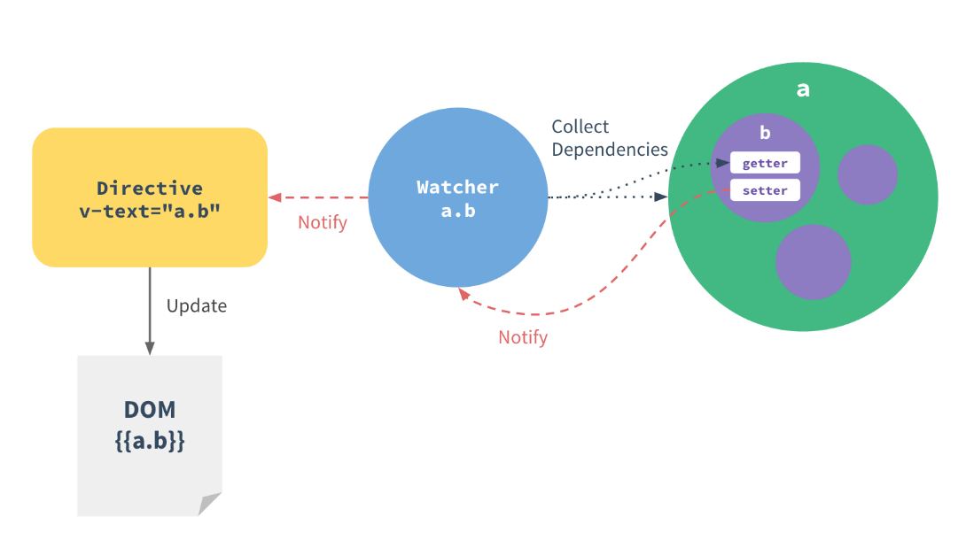

## 变化检测问题

受 ES5 的限制，Vue.js **不能检测到对象属性的添加或删除**。因为 Vue.js 在初始化实例时将属性转为 getter/setter，所以属性必须在 data 对象上才能让 Vue.js 转换它，才能让它是响应的。例如：

|  |
| --- |
| var data = { a: 1 } var vm = new Vue({  data: data }) // `vm.a` 和 `data.a` 现在是响应的  vm.b = 2 // `vm.b` 不是响应的  data.b = 2 // `data.b` 不是响应的 |

不过，有办法在实例创建之后**添加属性并且让它是响应的**。

对于 Vue 实例，可以使用 $set(key, value) 实例方法：

|  |
| --- |
| vm.$set('b', 2) // `vm.b` 和 `data.b` 现在是响应的 |

对于普通数据对象，可以使用全局方法 Vue.set(object, key, value)：

|  |
| --- |
| Vue.set(data, 'c', 3) // `vm.c` 和 `data.c` 现在是响应的 |

有时你想向已有对象上添加一些属性，例如使用 Object.assign() 或 _.extend() 添加属性。但是，添加到对象上的新属性不会触发更新。这时可以创建一个新的对象，包含原对象的属性和新的属性：

|  |
| --- |
| // 不使用 `Object.assign(this.someObject, { a: 1, b: 2 })` this.someObject = Object.assign({}, this.someObject, { a: 1, b: 2 }) |

也有一些数组相关的问题，之前已经在[**列表渲染**](http://cn.vuejs.org/guide/list.html)中讲过。

## 初始化数据

尽管 Vue.js 提供了 API 动态地添加响应属性，还是推荐在 data 对象上声明所有的响应属性。

不这么做：

|  |
| --- |
| var vm = new Vue({  template: '<div>{{msg}}</div>' }) // 然后添加 `msg` vm.$set('msg', 'Hello!') |

这么做：

|  |
| --- |
| var vm = new Vue({  data: {  // 以一个空值声明 `msg`  msg: ''  },  template: '<div>{{msg}}</div>' }) // 然后设置 `msg` vm.msg = 'Hello!' |

这么做有两个原因：

1. data 对象就像组件状态的模式（schema）。在它上面声明所有的属性让组件代码更易于理解。
2. 添加一个顶级响应属性会强制所有的 watcher 重新计算，因为它之前不存在，没有 watcher 追踪它。这么做性能通常是可以接受的（特别是对比 Angular 的脏检查），但是可以在初始化时避免。

## 异步更新队列

Vue.js 默认**异步**更新 DOM。每当观察到数据变化时，Vue 就开始一个队列，将同一事件循环内所有的数据变化缓存起来。如果一个 watcher 被多次触发，只会推入一次到队列中。等到下一次事件循环，Vue 将清空队列，只进行必要的 DOM 更新。在内部异步队列优先使用 MutationObserver，如果不支持则使用 setTimeout(fn, 0)。

例如，设置了 vm.someData = 'new value'，DOM 不会立即更新，而是在下一次事件循环清空队列时更新。我们基本不用关心这个过程，但是如果想在 DOM 状态更新后做点什么，这会有帮助。尽管 Vue.js 鼓励开发者沿着数据驱动的思路，避免直接修改 DOM，但是有时确实要这么做。为了在数据变化之后等待 Vue.js 完成更新 DOM，可以在数据变化之后立即使用 Vue.nextTick(callback) 。回调在 DOM 更新完成后调用。例如：

|  |
| --- |
| <div id="example">{{msg}}</div> |

|  |
| --- |
| var vm = new Vue({  el: '#example',  data: {  msg: '123'  } }) vm.msg = 'new message' // 修改数据 vm.$el.textContent === 'new message' // false Vue.nextTick(function () {  vm.$el.textContent === 'new message' // true }) |

vm.$nextTick() 这个实例方法比较方便，因为它不需要全局 Vue，它的回调的 this 自动绑定到当前 Vue 实例：

|  |
| --- |
| Vue.component('example', {  template: '<span>{{msg}}</span>',  data: function () {  return {  msg: 'not updated'  }  },  methods: {  updateMessage: function () {  this.msg = 'updated'  console.log(this.$el.textContent) // => 'not updated'  this.$nextTick(function () {  console.log(this.$el.textContent) // => 'updated'  })  }  } }) |

## 计算属性的秘密

应注意到 Vue.js 的计算属性**不是**简单的 getter。计算属性持续追踪它的响应依赖。在计算一个计算属性时，Vue.js 更新它的依赖列表并缓存结果，只有当其中一个依赖发生了变化，缓存的结果才无效。因此，只要依赖不发生变化，访问计算属性会直接返回缓存的结果，而不是调用 getter。

为什么要缓存呢？假设我们有一个高耗计算属性 A，它要遍历一个巨型数组并做大量的计算。然后，可能有其它的计算属性依赖 A。如果没有缓存，我们将调用 A 的 getter 许多次，超过必要次数。

由于计算属性被缓存了，在访问它时 getter 不总是被调用。考虑下例：

|  |
| --- |
| var vm = new Vue({  data: {  msg: 'hi'  },  computed: {  example: function () {  return Date.now() + this.msg  }  } }) |

计算属性 example 只有一个依赖：vm.msg。Date.now() **不是** 响应依赖，因为它跟 Vue 的数据观察系统无关。因而，在访问 vm.example 时将发现时间戳不变，除非 vm.msg 变了。

有时希望 getter 不改变原有的行为，每次访问 vm.example 时都调用 getter。这时可以为指定的计算属性关闭缓存：

|  |
| --- |
| computed: {  example: {  cache: false,  get: function () {  return Date.now() + this.msg  }  } } |

现在每次访问 vm.example 时，时间戳都是新的。**但是，只是在 JavaScript 中访问是这样的；数据绑定仍是依赖驱动的。**如果在模块中这样绑定计算属性 {{example}}，只有响应依赖发生变化时才更新 DOM。

# 自定义指令

## 基础

除了内置指令，Vue.js 也允许注册自定义指令。自定义指令提供一种机制将数据的变化映射为 DOM 行为。

可以用 Vue.directive(id, definition) 方法注册一个全局自定义指令，它接收两个参数**指令 ID** 与**定义对象**。也可以用组件的 directives 选项注册一个局部自定义指令。

### 钩子函数

定义对象可以提供几个钩子函数（都是可选的）：

* **bind**：只调用一次，在指令第一次绑定到元素上时调用。
* **update**： 在 bind 之后立即以初始值为参数第一次调用，之后每当绑定值变化时调用，参数为新值与旧值。
* **unbind**：只调用一次，在指令从元素上解绑时调用。

**示例**

|  |
| --- |
| Vue.directive('my-directive', {  bind: function () {  // 准备工作  // 例如，添加事件处理器或只需要运行一次的高耗任务  },  update: function (newValue, oldValue) {  // 值更新时的工作  // 也会以初始值为参数调用一次  },  unbind: function () {  // 清理工作  // 例如，删除 bind() 添加的事件监听器  } }) |

在注册之后，便可以在 Vue.js 模板中这样用（记着添加前缀 v-）：

|  |
| --- |
| <div v-my-directive="someValue"></div> |

当只需要 update 函数时，可以传入一个函数替代定义对象：

|  |
| --- |
| Vue.directive('my-directive', function (value) {  // 这个函数用作 update() }) |

### 指令实例属性

所有的钩子函数将被复制到实际的**指令对象**中，钩子内 this 指向这个指令对象。这个对象暴露了一些有用的属性：

* **el**: 指令绑定的元素。
* **vm**: 拥有该指令的上下文 ViewModel。
* **expression**: 指令的表达式，不包括参数和过滤器。
* **arg**: 指令的参数。
* **name**: 指令的名字，不包含前缀。
* **modifiers**: 一个对象，包含指令的修饰符。
* **descriptor**: 一个对象，包含指令的解析结果。

你应当将这些属性视为只读的，不要修改它们。你也可以给指令对象添加自定义属性，但是注意不要覆盖已有的内部属性。

示例：

|  |
| --- |
| <div id="demo" v-demo:hello.a.b="msg"></div> |

|  |
| --- |
| Vue.directive('demo', {  bind: function () {  console.log('demo bound!')  },  update: function (value) {  this.el.innerHTML =  'name - ' + this.name + '<br>' +  'expression - ' + this.expression + '<br>' +  'argument - ' + this.arg + '<br>' +  'modifiers - ' + JSON.stringify(this.modifiers) + '<br>' +  'value - ' + value  } }) var demo = new Vue({  el: '#demo',  data: {  msg: 'hello!'  } }) |

**结果**

name - demo  
expression - msg  
argument - hello  
modifiers - {"b":true,"a":true}  
value - hello!

### 对象字面量

如果指令需要多个值，可以传入一个 JavaScript 对象字面量。记住，指令可以使用任意合法的 JavaScript 表达式：

|  |
| --- |
| <div v-demo="{ color: 'white', text: 'hello!' }"></div> |

|  |
| --- |
| Vue.directive('demo', function (value) {  console.log(value.color) // "white"  console.log(value.text) // "hello!" }) |

### 字面修饰符

当指令使用了字面修饰符，它的值将按普通字符串处理并传递给 update 方法。update方法将只调用一次，因为普通字符串不能响应数据变化。

|  |
| --- |
| <div v-demo.literal="foo bar baz"> |

|  |
| --- |
| Vue.directive('demo', function (value) {  console.log(value) // "foo bar baz" }) |

### 元素指令

有时我们想以自定义元素的形式使用指令，而不是以特性的形式。这与 Angular 的 “E” 指令非常相似。元素指令可以看做是一个轻量组件。可以像下面这样注册一个自定义元素指令：

|  |
| --- |
| Vue.elementDirective('my-directive', {  // API 同普通指令  bind: function () {  // 操作 this.el...  } }) |

不这样写：

|  |
| --- |
| <div v-my-directive></div> |

这样写：

|  |
| --- |
| <my-directive></my-directive> |

元素指令不能接受参数或表达式，但是它可以读取元素的特性从而决定它的行为。

迥异于普通指令，元素指令是**终结性**的，这意味着，一旦 Vue 遇到一个元素指令，它将跳过该元素及其子元素——只有该元素指令本身可以操作该元素及其子元素。

## 高级选项

### params

自定义指令可以接收一个 params 数组，指定一个特性列表，Vue 编译器将自动提取绑定元素的这些特性。例如：

|  |
| --- |
| <div v-example a="hi"></div> |

|  |
| --- |
| Vue.directive('example', {  params: ['a'],  bind: function () {  console.log(this.params.a) // -> "hi"  } }) |

此 API 也支持动态属性。this.params[key] 会自动保持更新。另外，可以指定一个回调，在值变化时调用：

|  |
| --- |
| <div v-example v-bind:a="someValue"></div> |

|  |
| --- |
| Vue.directive('example', {  params: ['a'],  paramWatchers: {  a: function (val, oldVal) {  console.log('a changed!')  }  } }) |

### deep

如果自定义指令用在一个对象上，当对象内部属性变化时要触发 update，则在指令定义对象中指定 deep: true。

|  |
| --- |
| <div v-my-directive="obj"></div> |

|  |
| --- |
| Vue.directive('my-directive', {  deep: true,  update: function (obj) {  // 在 `obj` 的嵌套属性变化时调用  } }) |

### twoWay

如果指令想向 Vue 实例写回数据，则在指令定义对象中指定 twoWay: true 。该选项允许在指令中使用 this.set(value):

|  |
| --- |
| Vue.directive('example', {  twoWay: true,  bind: function () {  this.handler = function () {  // 将数据写回 vm  // 如果指令这样绑定 v-example="a.b.c"  // 它将用给定值设置 `vm.a.b.c`   this.set(this.el.value)  }.bind(this)  this.el.addEventListener('input', this.handler)  },  unbind: function () {  this.el.removeEventListener('input', this.handler)  } }) |

### acceptStatement

传入 acceptStatement:true 可以让自定义指令接受内联语句，就像 v-on 那样：

|  |
| --- |
| <div v-my-directive="a++"></div> |

|  |
| --- |
| Vue.directive('my-directive', {  acceptStatement: true,  update: function (fn) {  // 传入值是一个函数  // 在调用它时将在所属实例作用域内计算 "a++" 语句  } }) |

明智地使用，因为通常你要在模板中避免副效应。

### priority

可以给指令指定一个优先级（默认是 1000）。同一个元素上优先级高的指令会比其它指令处理得早一些。优先级一样的指令按照它在元素特性列表中出现的顺序依次处理，但是不能保证这个顺序在不同的浏览器中是一致的。

可以在 [**API**](http://cn.vuejs.org/api/#指令) 中查看内置指令的优先级。另外，流程控制指令 v-if 和 v-for 在编译过程中始终拥有最高的优先级。

# 自定义过滤器

## 基础

类似于自定义指令，可以用全局方法 Vue.filter() 注册一个自定义过滤器，它接收两个参数：**过滤器 ID** 和**过滤器函数**。过滤器函数以值为参数，返回转换后的值：

|  |
| --- |
| Vue.filter('reverse', function (value) {  return value.split('').reverse().join('') }) |

|  |
| --- |
| <!-- 'abc' => 'cba' --> <span v-text="message | reverse"></span> |

过滤器函数可以接收任意数量的参数：

|  |
| --- |
| Vue.filter('wrap', function (value, begin, end) {  return begin + value + end }) |

|  |
| --- |
| <!-- 'hello' => 'before hello after' --> <span v-text="message | wrap 'before' 'after'"></span> |

## 双向过滤器

目前我们使用过滤器都是在把来自模型的值显视在视图之前转换它。不过也可以定义一个过滤器，在把来自视图（<input> 元素）的值写回模型之前转化它：

|  |
| --- |
| Vue.filter('currencyDisplay', {  // model -> view  // 在更新 `<input>` 元素之前格式化值  read: function(val) {  return '$'+val.toFixed(2)  },  // view -> model  // 在写回数据之前格式化值  write: function(val, oldVal) {  var number = +val.replace(/[^\d.]/g, '')  return isNaN(number) ? 0 : parseFloat(number.toFixed(2))  } }) |

## 动态参数

如果过滤器参数没有用引号包起来，则它会在当前 vm 作用域内动态计算。另外，过滤器函数的 this 始终指向调用它的 vm。例如：

|  |
| --- |
| <input v-model="userInput"> <span>{{msg | concat userInput}}</span> |

|  |
| --- |
| Vue.filter('concat', function (value, input) {  // `input` === `this.userInput`  return value + input }) |

上例比较简单，也可以用表达式达到相同的结果，但是对于更复杂的逻辑——需要多于一个语句，这时需要将它放到计算属性或自定义过滤器中。

内置过滤器 filterBy 和 orderBy，根据所属 Vue 实例的当前状态，过滤/排序传入的数组。

# 混合

## 基础

混合以一种灵活的方式为组件提供分布复用功能。混合对象可以包含任意的组件选项。当组件使用了混合对象时，混合对象的所有选项将被“混入”组件自己的选项中。

示例：

|  |
| --- |
| // 定义一个混合对象 var myMixin = {  created: function () {  this.hello()  },  methods: {  hello: function () {  console.log('hello from mixin!')  }  } }  // 定义一个组件，使用这个混合对象 var Component = Vue.extend({  mixins: [myMixin] })  var component = new Component() // -> "hello from mixin!" |

## 选项合并

当混合对象与组件包含同名选项时，这些选项将以适当的策略合并。例如，同名钩子函数被并入一个数组，因而都会被调用。另外，混合的钩子将在组件自己的钩子**之前**调用。

|  |
| --- |
| var mixin = {  created: function () {  console.log('mixin hook called')  } }  new Vue({  mixins: [mixin],  created: function () {  console.log('component hook called')  } })  // -> "mixin hook called" // -> "component hook called" |

值为对象的选项，如 methods, components 和 directives 将合并到同一个对象内。如果键冲突则组件的选项优先。

|  |
| --- |
| var mixin = {  methods: {  foo: function () {  console.log('foo')  },  conflicting: function () {  console.log('from mixin')  }  } }  var vm = new Vue({  mixins: [mixin],  methods: {  bar: function () {  console.log('bar')  },  conflicting: function () {  console.log('from self')  }  } })  vm.foo() // -> "foo" vm.bar() // -> "bar" vm.conflicting() // -> "from self" |

注意 Vue.extend() 使用同样的合并策略。

## 全局混合

也可以全局注册混合。小心使用！一旦全局注册混合，它会影响**所有**之后创建的 Vue 实例。如果使用恰当，可以为自定义选项注入处理逻辑：

|  |
| --- |
| // 为 `myOption` 自定义选项注入一个处理器 Vue.mixin({  created: function () {  var myOption = this.$options.myOption  if (myOption) {  console.log(myOption)  }  } })  new Vue({  myOption: 'hello!' }) // -> "hello!" |

## 自定义选项合并策略

在合并自定义选项时，默认的合并策略是简单地覆盖已有值。如果想用自定义逻辑合并自定义选项，则向 Vue.config.optionMergeStrategies 添加一个函数：

|  |
| --- |
| Vue.config.optionMergeStrategies.myOption = function (toVal, fromVal) {  // 返回 mergedVal } |

对于多数值为对象的选项，可以简单地使用 methods 所用的合并策略:

|  |
| --- |
| var strategies = Vue.config.optionMergeStrategies strategies.myOption = strategies.methods |

# 插件

## 开发插件

插件通常会为 Vue 添加全局功能。插件的范围没有限制——通常是下面几种：

1. 添加全局方法或属性，如 [**vue-element**](https://github.com/vuejs/vue-element)
2. 添加全局资源：指令/过滤器/过渡等，如 [**vue-touch**](https://github.com/vuejs/vue-touch)
3. 添加 Vue 实例方法，通过把它们添加到 Vue.prototype 上实现。
4. 一个库，提供自己的 API，同时提供上面提到的一个或多个功能，如 [**vue-router**](https://github.com/vuejs/vue-router)

Vue.js 的插件应当有一个公开方法 install。这个方法的第一个参数是 Vue 构造器，第二个参数是一个可选的选项对象：

|  |
| --- |
| MyPlugin.install = function (Vue, options) {  // 1. 添加全局方法或属性  Vue.myGlobalMethod = ...  // 2. 添加全局资源  Vue.directive('my-directive', {})  // 3. 添加实例方法  Vue.prototype.$myMethod = ... } |

## 使用插件

通过 Vue.use() 全局方法使用插件：

|  |
| --- |
| // 调用 `MyPlugin.install(Vue)` Vue.use(MyPlugin) |

也可以传入一个选项对象：

|  |
| --- |
| Vue.use(MyPlugin, { someOption: true }) |

一些插件，如 vue-router，如果 Vue 是全局变量则自动调用 Vue.use()。不过在模块环境中应当始终显式调用 Vue.use()：

|  |
| --- |
| // 通过 Browserify 或 Webpack 使用 CommonJS 兼容模块 var Vue = require('vue') var VueRouter = require('vue-router')  // 不要忘了调用此方法 Vue.use(VueRouter) |

## 已有插件 & 工具

* [**vue-router**](https://github.com/vuejs/vue-router)：Vue.js 官方路由。与 Vue.js 内核深度整合，让构建单页应用易如反掌。
* [**vue-resource**](https://github.com/vuejs/vue-resource)：通过 XMLHttpRequest 或 JSONP 发起请求并处理响应。
* [**vue-async-data**](https://github.com/vuejs/vue-async-data)：异步加载数据插件。
* [**vue-validator**](https://github.com/vuejs/vue-validator)：表单验证插件。
* [**vue-devtools**](https://github.com/vuejs/vue-devtools)：Chrome 开发者工具扩展，用于调试 Vue.js 应用。
* [**vue-touch**](https://github.com/vuejs/vue-touch)：使用 Hammer.js 添加触摸手势指令（已过时）。
* [**vue-element**](https://github.com/vuejs/vue-element)：使用 Vue.js 注册自定义元素。
* [**用户贡献的工具**](https://github.com/vuejs/vue/wiki/User-Contributed-Components-&-Tools)

# 构建大型应用

**新： 使用脚手架工具**[**vue-cli**](https://github.com/vuejs/vue-cli)**可以快速地构建项目：单文件 Vue 组件，热加载，保存时检查代码，单元测试等。**

Vue.js 的设计思想是专注与灵活——它只是一个界面库，不强制使用哪个架构。它能很好地与已有项目整合，不过对于经验欠缺的开发者，从头开始构建大型应用可能是一个挑战。

Vue.js 生态系统提供了一系列的工具与库，用于构建单页应用。但是它们只是推荐而已。

## 模块化

对于大型项目，为了更好地管理代码使用模块构建系统非常必要。推荐代码使用 CommonJS 或 ES6 模块，然后使用 [**Webpack**](http://webpack.github.io/) 或 [**Browserify**](http://browserify.org/) 打包。

Webpack 和 Browserify 不只是模块打包器。两者都提供了源码转换 API，通过它可以用其它预处理器转换源码。例如，借助 [**babel-loader**](https://github.com/babel/babel-loader) 或 [**babelify**](https://github.com/babel/babelify) 代码可以使用 ES2015/2016 语法。

如果你之前没有用过它们，我强烈推荐你阅读一些教程，了解模块打包器，然后使用最新的 ECMAScript 特性写 JavaScript。

## 单文件组件

在典型的 Vue.js 项目中，我们会把界面拆分为多个小组件，每个组件在同一地方封装它的 CSS 样式，模板和 JavaScript 定义，这么做比较好。如上所述，使用 Webpack 或 Browserify 以及合适的源码转换器，我们可以这样写组件：

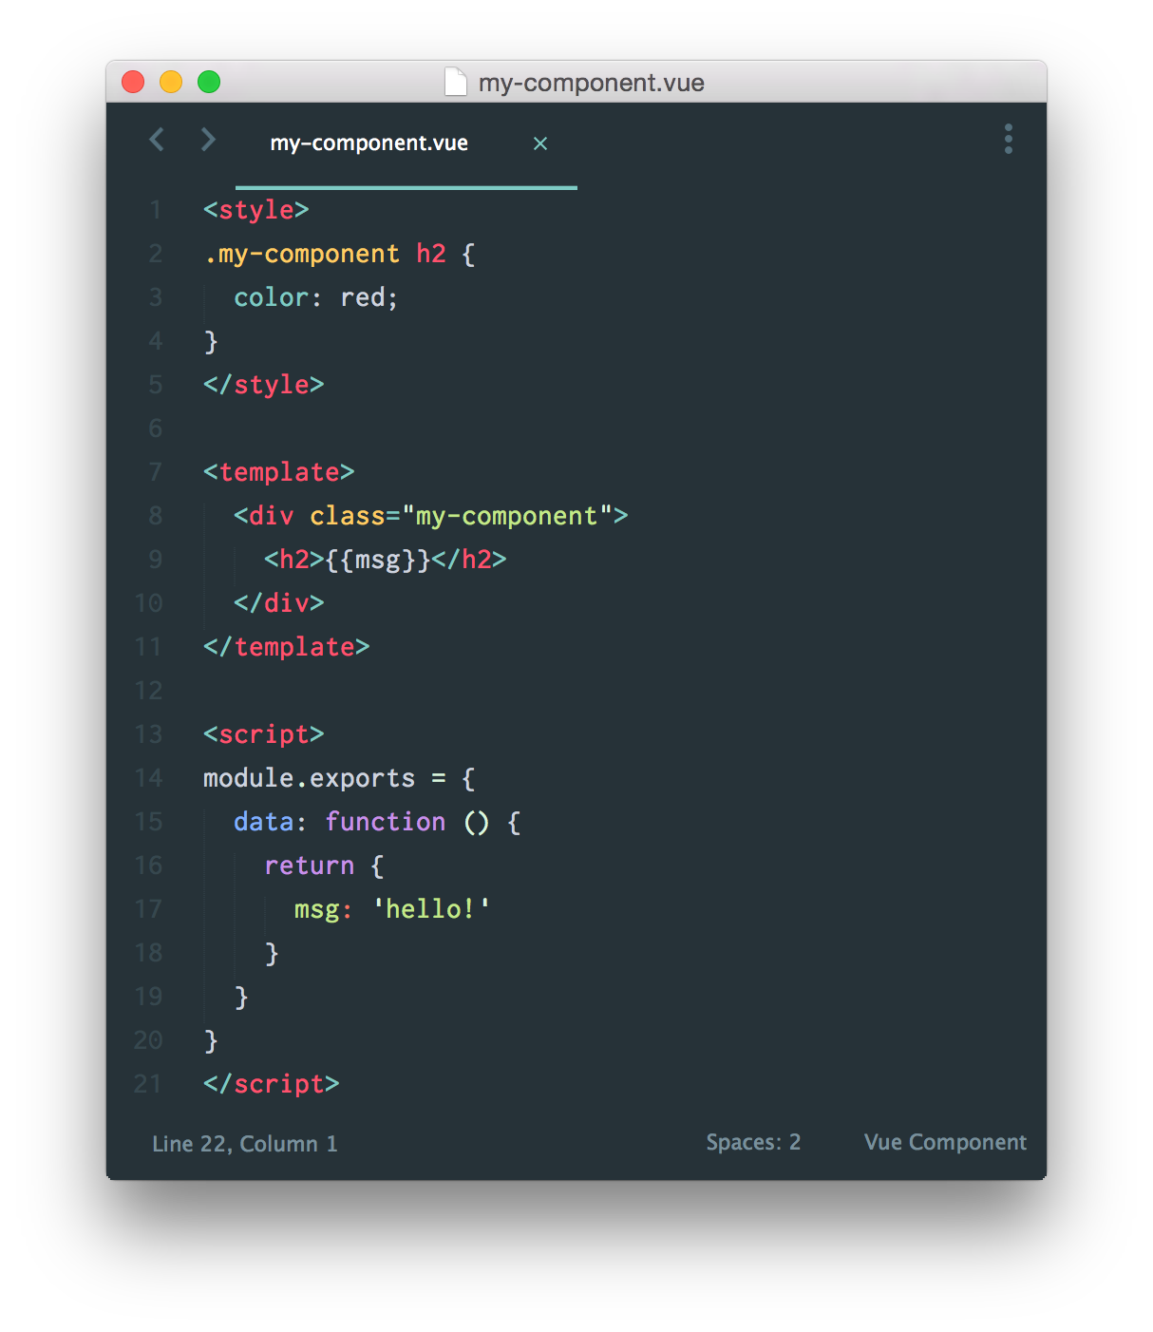

如果你喜欢预处理器，甚至可以这么做：

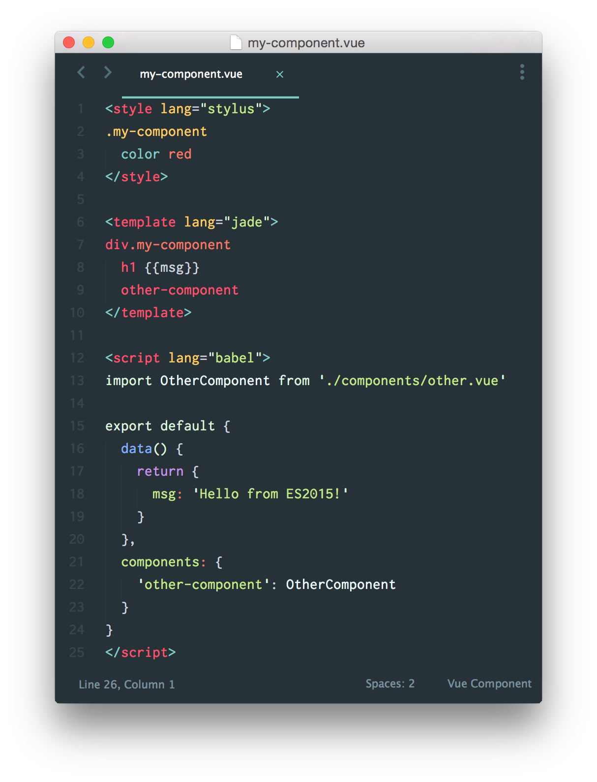

你可以使用 Webpack + [**vue-loader**](https://github.com/vuejs/vue-loader) 或 Browserify + [**vueify**](https://github.com/vuejs/vueify) 构建这些单文件 Vue 组件。推荐使用 Webpack，因为它的加载器 API 提供更好的文件依赖追踪/缓存以及一些 Browserify 没有的转换功能。

最快的构建方式是使用官方出品的脚手架工具 [**vue-cli**](https://github.com/vuejs/vue-cli)。你也可以在 GitHub 上找到一些构建示例：

* [**Webpack + vue-loader**](https://github.com/vuejs/vue-loader-example)
* [**Browserify + vueify**](https://github.com/vuejs/vueify-example)

## 路由

对于单页应用，推荐使用[**官方库 vue-router**](https://github.com/vuejs/vue-router)。详细请查看它的[**文档**](http://vuejs.github.io/vue-router/)。

如果你只需要非常简单的路由逻辑，可以这么做，监听 hashchange 事件并使用动态组件：

**示例：**

|  |
| --- |
| <div id="app">  <component :is="currentView"></component> </div> |

|  |
| --- |
| Vue.component('home', { /* ... */ }) Vue.component('page1', { /* ... */ }) var app = new Vue({  el: '#app',  data: {  currentView: 'home'  } }) // 在路由处理器中切换页面 app.currentView = 'page1' |

利用这种机制也可以非常容易地配合其它路由库，如 [**Page.js**](https://github.com/visionmedia/page.js) 或 [**Director**](https://github.com/flatiron/director)。

## 与服务器通信

Vue 实例的原始数据 $data 能直接用 JSON.stringify() 序列化。社区贡献了一个插件[**vue-resource**](https://github.com/vuejs/vue-resource)，提供一种容易的方式与 RESTful APIs 配合。也可以使用任何自己喜欢的 Ajax 库，如 $.ajax 或 [**SuperAgent**](https://github.com/visionmedia/superagent)。Vue.js 也能很好地与无后端服务配合，如 Firebase 和 Parse。

## 状态管理

在大型应用中，状态管理常常变得复杂，因为状态分散在许多组件内。常常忽略 Vue.js 应用的来源是原生的数据对象—— Vue 实例代理访问它。因此，如果一个状态要被多个实例共享，应避免复制它：

|  |
| --- |
| var sourceOfTruth = {}  var vmA = new Vue({  data: sourceOfTruth })  var vmB = new Vue({  data: sourceOfTruth }) |

现在每当 sourceOfTruth 被修改后，vmA 与 vmB 将自动更新它们的视图。扩展这个思路，我们可以实现 **store 模式**：

|  |
| --- |
| var store = {  state: {  message: 'Hello!'  },  actionA: function () {  this.state.message = 'action A triggered'  },  actionB: function () {  this.state.message = 'action B triggered'  } }  var vmA = new Vue({  data: {  privateState: {},  sharedState: store.state  } })  var vmB = new Vue({  data: {  privateState: {},  sharedState: store.state  } }) |

我们把所有的 action 放在 store 内，action 修改 store 的状态。集中管理状态更易于理解状态将怎样变化。组件仍然可以拥有和管理它的私有状态。

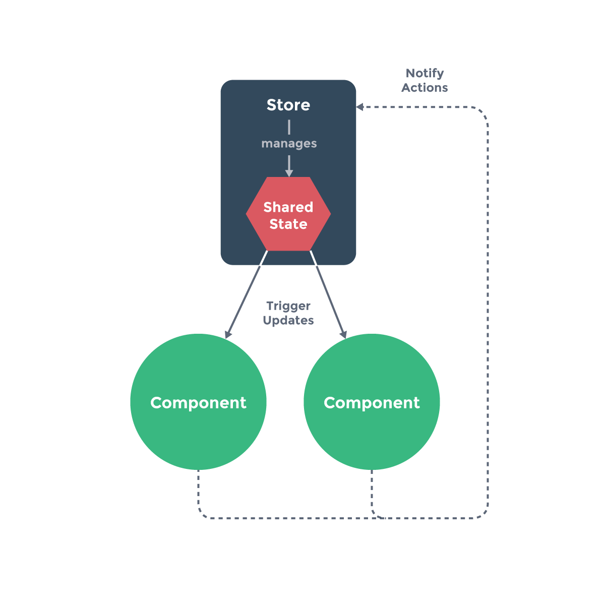

有一点要注意，不要在 action 中替换原始的状态对象——为了观察到变化，组件和 store 需要共享这个对象。

如果我们约定，组件不可以直接修改 store 的状态，而应当派发事件，通知 store 执行 action，那么我们基本上实现了 [**Flux**](https://facebook.github.io/flux/) 架构。此约定的好处是，我们能记录 store 所有的状态变化，并且在此之上实现高级的调试帮助函数，如修改日志，快照，历史回滚等。

Flux 架构常用于 React 应用中。借助于响应系统，Flux 的核心思想能非常容易地用 Vue.js 实现。注意我们这里的演示只是为了介绍概念，简单的情况完全不需要这么做，应根据应用的需求调整这个模式。

## 单元测试

任何支持模块构建系统的单元测试工具都可以。推荐使用 [**Karma**](http://karma-runner.github.io/0.12/index.html)。它有许多插件，支持[**Webpack**](https://github.com/webpack/karma-webpack) 和 [**Browserify**](https://github.com/Nikku/karma-browserify)。用法见它们的文档。

代码测试的最佳实践是导出组件模块的选项/函数。例如：

|  |
| --- |
| // my-component.js module.exports = {  template: '<span>{{msg}}</span>',  data: function () {  return {  msg: 'hello!'  }  }  created: function () {  console.log('my-component created!')  } } |

在入口模块中使用这个模块：

|  |
| --- |
| // main.js var Vue = require('vue') var app = new Vue({  el: '#app',  data: { /* ... */ },  components: {  'my-component': require('./my-component')  } }) |

测试这个模块：

|  |
| --- |
| // Jasmine 2.0 测试 describe('my-component', function () {  // require source module  var myComponent = require('../src/my-component')  it('should have a created hook', function () {  expect(typeof myComponent.created).toBe('function')  })  it('should set correct default data', function () {  expect(typeof myComponent.data).toBe('function')  var defaultData = myComponent.data()  expect(defaultData.msg).toBe('hello!')  }) }) |

Karma 的示例配置：[**Webpack**](https://github.com/vuejs/vue-loader-example/blob/master/build/karma.conf.js), [**Browserify**](https://github.com/vuejs/vueify-example/blob/master/karma.conf.js)。

因为 Vue.js 指令是异步更新，如果想在修改数据之后修改 DOM ，应当在Vue.nextTick 的回调中操作。

## 生产发布

为了更小的文件体积，Vue.js 的压缩版本删除所有的警告，但是在使用 Browserify 或 Webpack 等工具构建 Vue.js 应用时，压缩需要一些配置。

### Webpack

使用插件 [**DefinePlugin**](http://webpack.github.io/docs/list-of-plugins.html#defineplugin) 将当前环境指定为生产环境，警告将在 UglifyJS 压缩代码过程中被删除。配置示例：

|  |
| --- |
| var webpack = require('webpack')  module.exports = {  // ...  plugins: [  // ...  new webpack.DefinePlugin({  'process.env': {  NODE_ENV: '"production"'  }  }),  new webpack.optimize.UglifyJsPlugin({  compress: {  warnings: false  }  })  ] } |

### Browserify

将 NODE_ENV 设置为 “production”，然后运行打包命令。Vue 会自动应用 [**envify**](https://github.com/hughsk/envify) 并让警告块不能运行。例如：

|  |
| --- |
| NODE_ENV=production browserify -e main.js | uglifyjs -c -m > build.js |

## 应用示例

[**Vue.js Hackernews Clone**](https://github.com/vuejs/vue-hackernews) 这个应用示例使用 Webpack + vue-loader 组织代码，使用 vue-router 作为路由器，HackerNews 官方的 Firebase API 作为后端。它当然不是大应用，但是它综合演示了本页讨论的概念。

# 对比其它框架

## Angular

选择 Vue 而不选择 Angular，有下面几个原因，当然不是对每个人都适合：

* 在 API 与设计两方面上 Vue.js 都比 Angular 简单得多，因此你可以快速地掌握它的全部特性并投入开发。
* Vue.js 是一个更加灵活开放的解决方案。它允许你以希望的方式组织应用程序，而不是任何时候都必须遵循 Angular 制定的规则。它仅仅是一个视图层，所以你可以将它嵌入一个现有页面而不一定要做成一个庞大的单页应用。在配合其他库方面它给了你更大的的空间，但相应，你也需要做更多的架构决策。例如，Vue.js 核心默认不包含路由和 Ajax 功能，并且通常假定你在应用中使用了一个模块构建系统。这可能是最重要的区别。
* Angular 使用双向绑定，Vue 也支持双向绑定，不过默认为单向绑定，数据从父组件单向传给子组件。在大型应用中使用单向绑定让数据流易于理解。
* 在 Vue.js 中指令和组件分得更清晰。指令只封装 DOM 操作，而组件代表一个自给自足的独立单元 —— 有自己的视图和数据逻辑。在 Angular 中两者有不少相混的地方。
* Vue.js 有更好的性能，并且非常非常容易优化，因为它不使用脏检查。Angular，当 watcher 越来越多时会变得越来越慢，因为作用域内的每一次变化，所有 watcher 都要重新计算。并且，如果一些 watcher 触发另一个更新，脏检查循环（digest cycle）可能要运行多次。 Angular 用户常常要使用深奥的技术，以解决脏检查循环的问题。有时没有简单的办法来优化有大量 watcher 的作用域。Vue.js 则根本没有这个问题，因为它使用基于依赖追踪的观察系统并且异步列队更新，所有的数据变化都是独立地触发，除非它们之间有明确的依赖关系。唯一需要做的优化是在 v-for 上使用 track-by。

有意思的是，Angular 2 和 Vue 用相似的设计解决了一些 Angular 1 中存在的问题。

## React

React.js 和 Vue.js 确实有一些相似 —— 它们都提供数据驱动、可组合搭建的视图组件。当然它们也有许多不同。

首先，内部实现本质上不同。React 的渲染建立在 Virtual DOM 上——一种在内存中描述 DOM 树状态的数据结构。当状态发生变化时，React 重新渲染 Virtual DOM，比较计算之后给真实 DOM 打补丁。

Virtual DOM 提供了一个函数式的方法描述视图，这真的很棒。因为它不使用数据观察机制，每次更新都会重新渲染整个应用，因此从定义上保证了视图与数据的同步。它也开辟了 JavaScript 同构应用的可能性。

Vue.js 不使用 Virtual DOM 而是使用真实 DOM 作为模板，数据绑定到真实节点。Vue.js 的应用环境必须提供 DOM。但是，相对于常见的误解——Virtual DOM 让 React 比其它的都快， Vue.js 实际上性能比 React 好，而且几乎不用手工优化。而 React，为了最优化的渲染需要处处实现 shouldComponentUpdate 或使用不可变数据结构。

在 API 方面，React（或 JSX）的一个问题是，渲染函数常常包含大量的逻辑，最终看着更像是程序片断（实际上就是）而不是界面的视觉呈现。对于部分开发者来说，他们可能觉得这是个优点，但对那些像我一样兼顾设计和开发的人来说，模板能让我们更好地在视觉上思考设计和 CSS。JSX 和 JavaScript 逻辑的混合干扰了我将代码映射到设计的思维过程。相反，Vue.js 通过在模板中加入一个轻量级的 DSL (指令系统)，换来一个依旧直观的模板，且能将逻辑封装进指令和过滤器中。

React 的另一个问题是：由于 DOM 更新完全交给 Virtual DOM 管理，当想要自己控制 DOM 时就有点棘手了（虽然理论上可以做到，但是这样做就本质上违背了 React 的设计思想）。如果应用需要特别的自定义 DOM 操作，特别是复杂时间控制的动画，这个限制就很讨厌。在这方面，Vue.js 更灵活，有许多用 Vue.js 制作的 [**FWA/Awwwards 获奖站点**](https://github.com/vuejs/vue/wiki/Projects-Using-Vue.js#interactive-experiences)。

再多说几句：

* React 团队雄心勃勃，计划让 React 成为通用平台的 UI 开发工具，而 Vue 专注于为 Web 提供实用的解决方案。
* React，由于它的函数式特质，可以很好地使用函数式编程模式。但是对于初级开发者和初学者这也导致较大的学习难度。Vue 更易学习并能快速投入开发。
* 对于大型应用，React 社区已经创造了大量的状态管理方案，例如 Flux/Redux。Vue 本身不解决这个问题（React 内核也是），但是可以轻松地修改状态管理模式，实现一个类似的架构。我已经看到有用户以 Vue 使用 Redux。Optimizely 的工程师也以 Vue 使用 NuclearJS (他们的 Flux 实现)。
* React 的开发趋势是将所有东西都放在 JavaScript 中，包括 CSS。已经有许多 CSS-in-JS 方案，但是所有的方案多多少少都有它的问题。而且更重要的是，这么做脱离了标准的 CSS 开发经验，并且很难和 CSS 社区的已有工作配合。Vue 的 [**单文件组件**](http://vuejs.org/guide/application.html#单文件组件) 在把 CSS 封装到组件模块的同时仍然允许你使用你喜欢的预处理器。

## Ember

Ember 是一个全能框架。它提供大量的约定，一旦你熟悉了它们，开发会很高效。不过，这也意味着学习曲线较高，而且不灵活。在框架和库（加上一系列松散耦合的工具）之间权衡选择。后者更自由，但是也要求你做更多的架构决定。

也就是说，最好比较 Vue.js 内核和 Ember 的模板与数据模型层：

* Vue 在普通 JavaScript 对象上建立响应，提供自动化的计算属性。在 Ember 中需要将所有东西放在 Ember 对象内，并且手工为计算属性声明依赖。
* Vue 的模板语法可以用全功能的 JavaScript 表达式，而 Handlebars 的语法和帮助函数语法相比之下非常受限。
* 在性能上，Vue 甩开 Ember 几条街，即使是 Ember 2.0 最新的 Glimmer 引擎。Vue 自动批量更新，在性能比较关键时 Ember 要手工管理循环。

## Polymer

Polymer 是另一个由 Google 支持的项目，实际上也是 Vue.js 的灵感来源之一。Vue.js 的组件可以类比为 Polymer 中的自定义元素，它们提供类似的开发体验。最大的不同在于，Polymer 依赖最新的 Web 组件特性，在不支持的浏览器中，需要加载笨重的 polyfill，性能也会受到影响。相对的，Vue.js 无需任何依赖，最低兼容到IE9。

另外，在 Polymer 1.0 中，为了性能开发团队严格限制了它的数据绑定系统。例如，Polymer 模板支持的表达式仅有逻辑逆运算和简单的方法调用。它的计算属性实现得也不是很灵活。

最后，当发布到生产环境时，Polymer 元素需要用专用工具 vulcanizer 打包。相比之下，单文件 Vue 组件能与 Webpack 无缝整合，因而你可以轻松在组件中使用 ES6 及任意 CSS 预处理器。

## Riot

Riot 2.0 提供类似的基于组件的开发模式（Riot 称之为“标签”），API 小而美。我认为 Riot 与 Vue 在设计思路上有许多相同点。不过，尽管比 Riot 重一点，Vue 提供了一些显著优处：

* 真实的条件渲染，Riot 渲染所有的分支，然后简单地显示/隐藏它们。
* 一个强大得多的路由器，Riot 的路由 API 过于简陋。
* 更成熟的工具链支持，见 Webpack + vue-loader。
* 过渡效果系统，Riot 没有。
* 更佳的性能。Riot 实际上使用脏检查而不是 Virtual DOM，因而遭受跟 Angular 一样的性能问题。